购买4台ecs

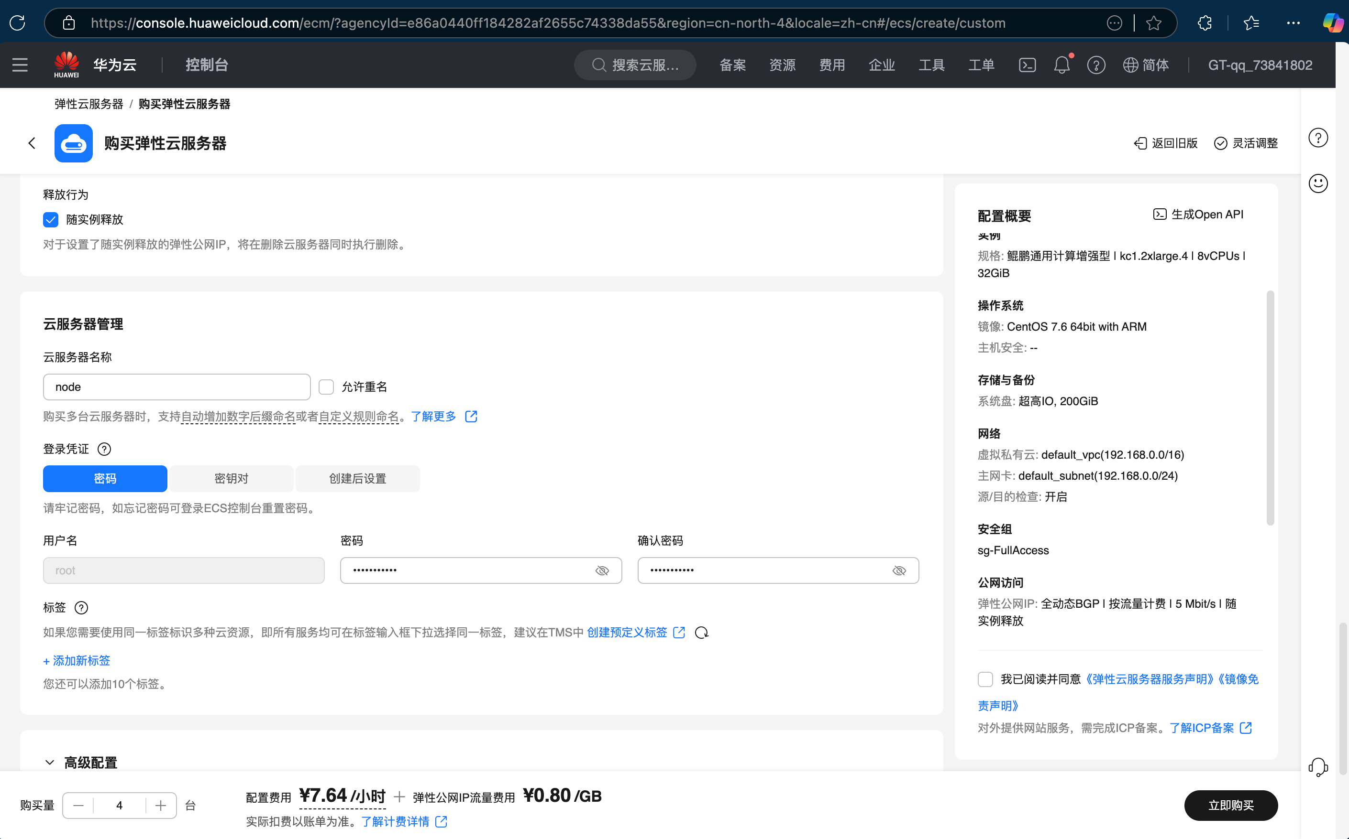

购买obs

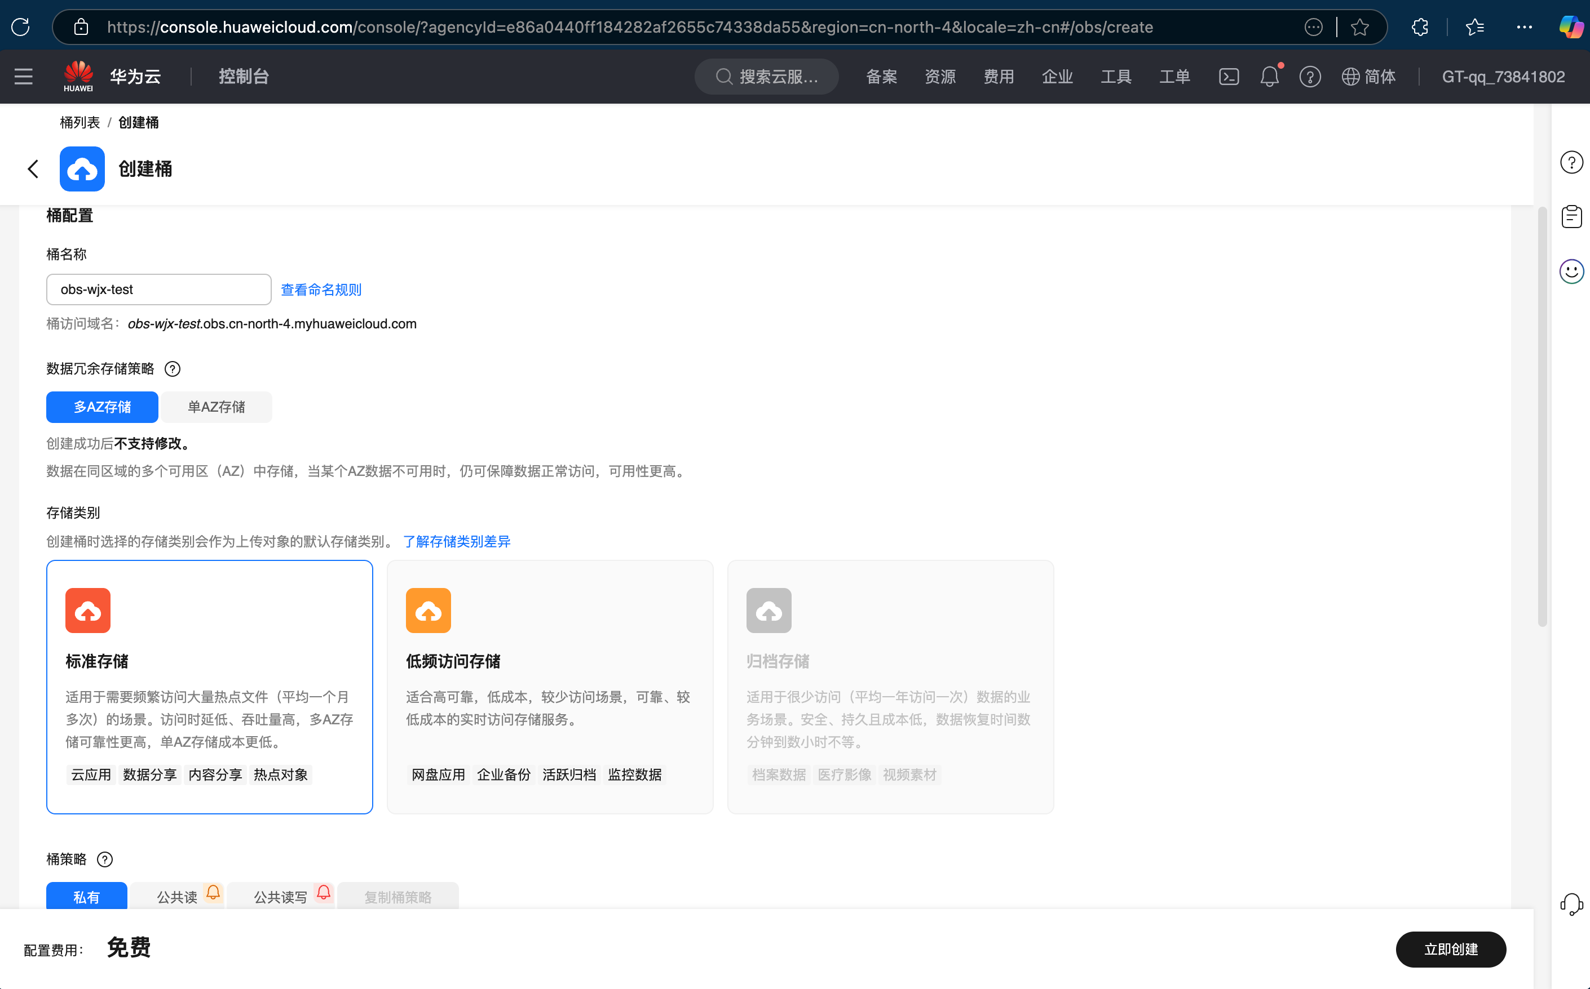

创建并行文件系统

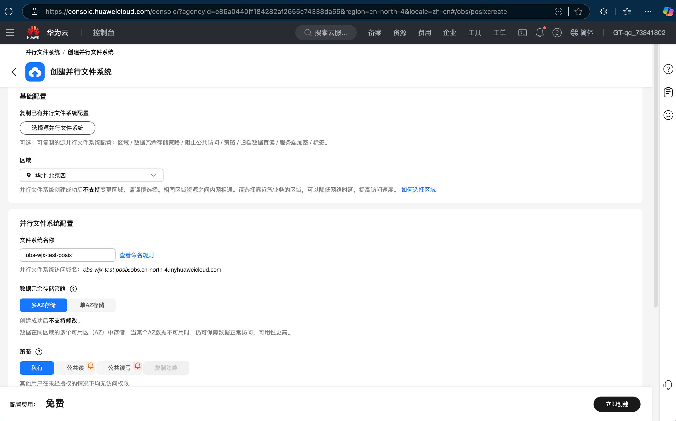

进入桶复制域名信息

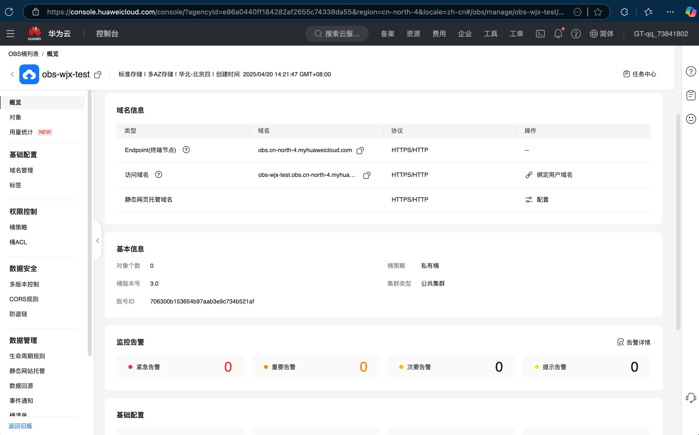

obs.cn-north-4.myhuaweicloud.com

创建密钥

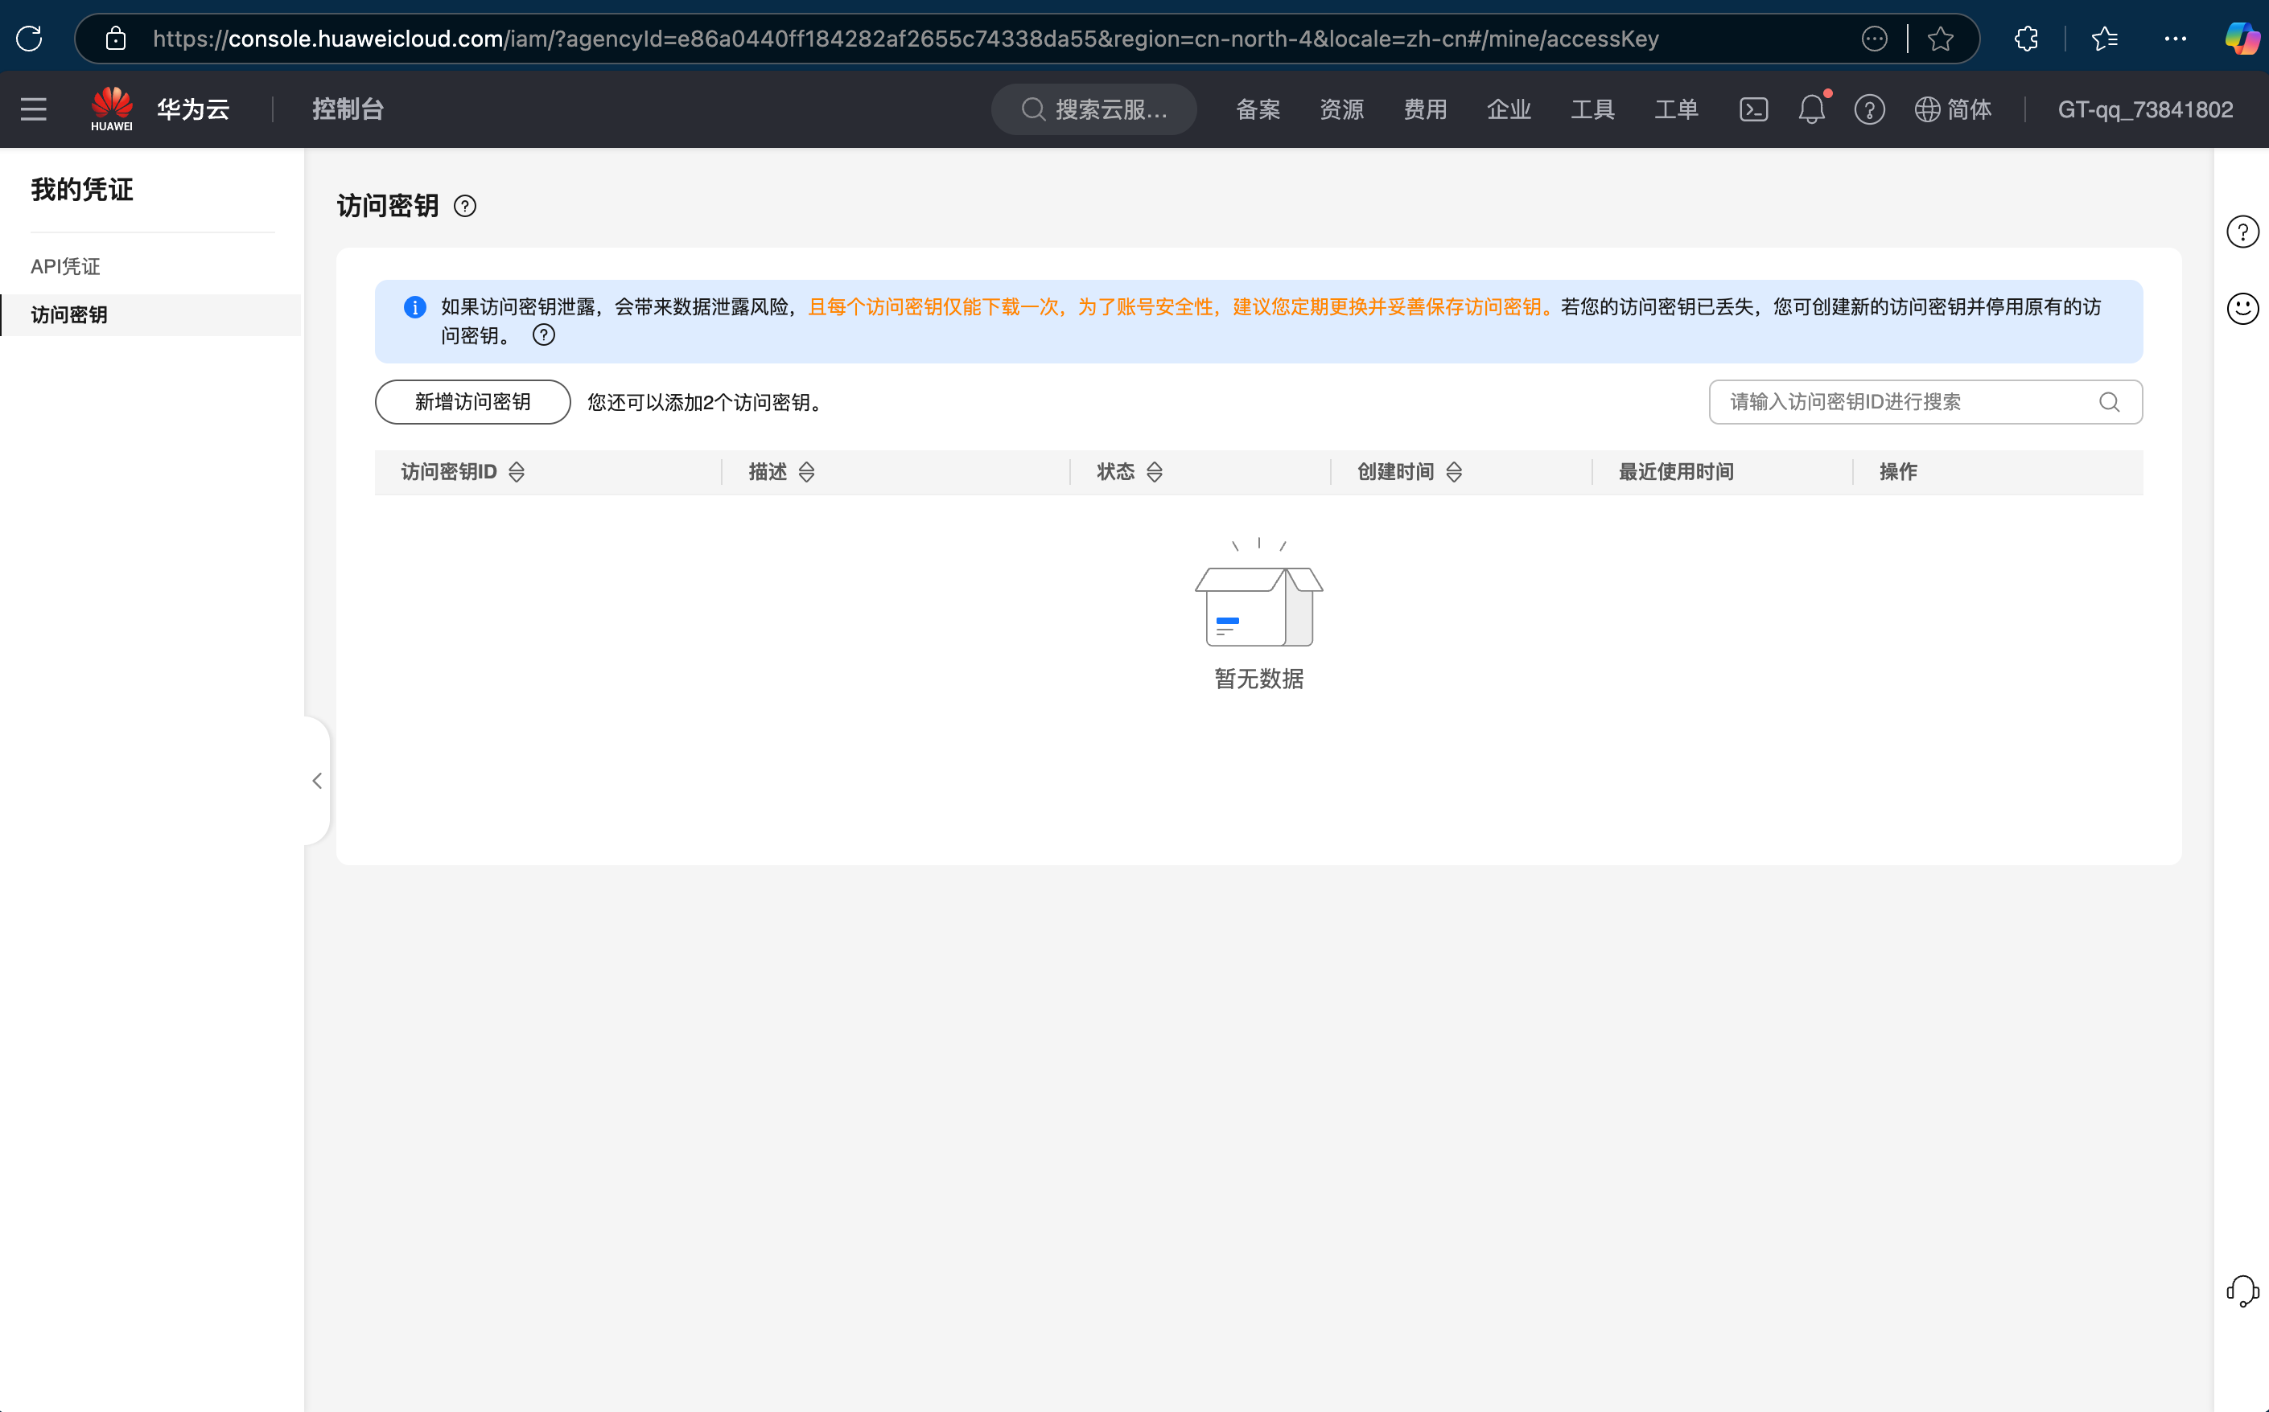

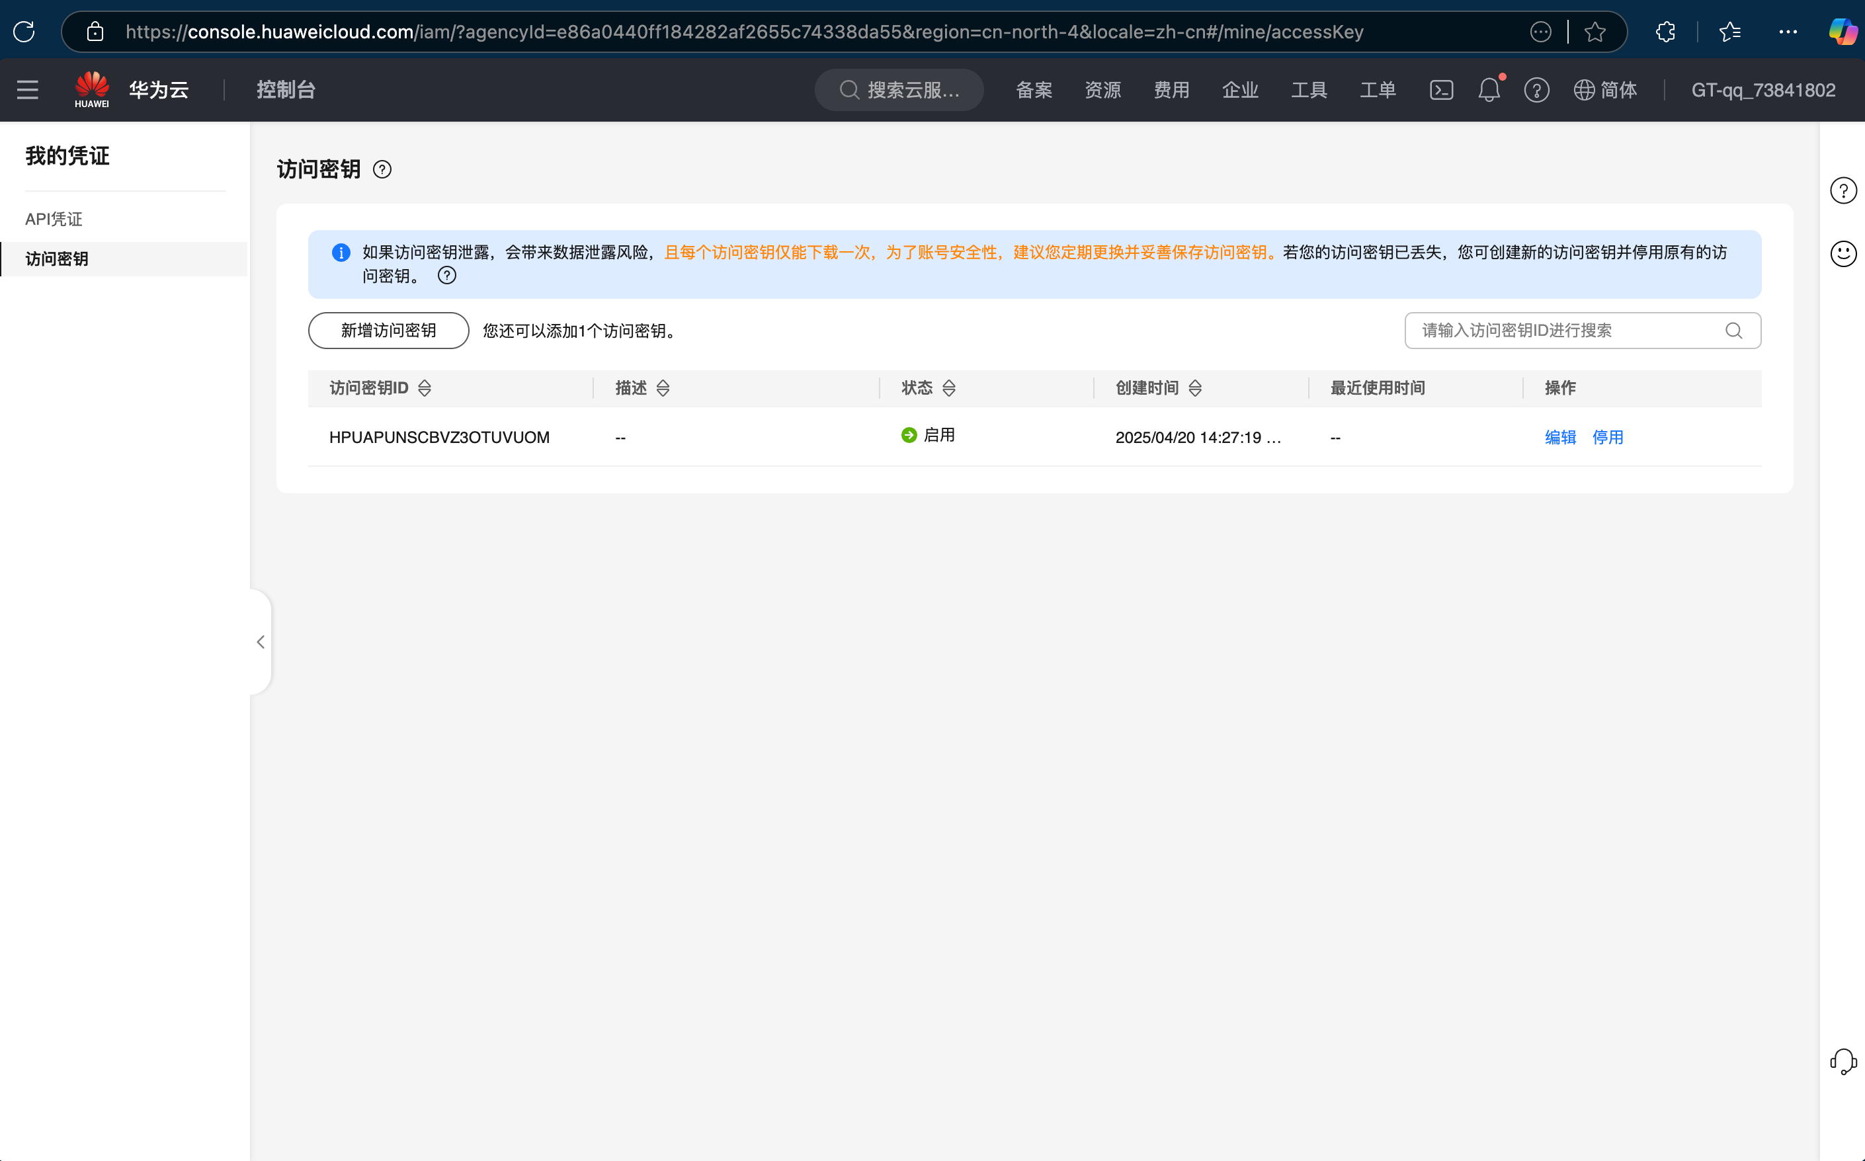

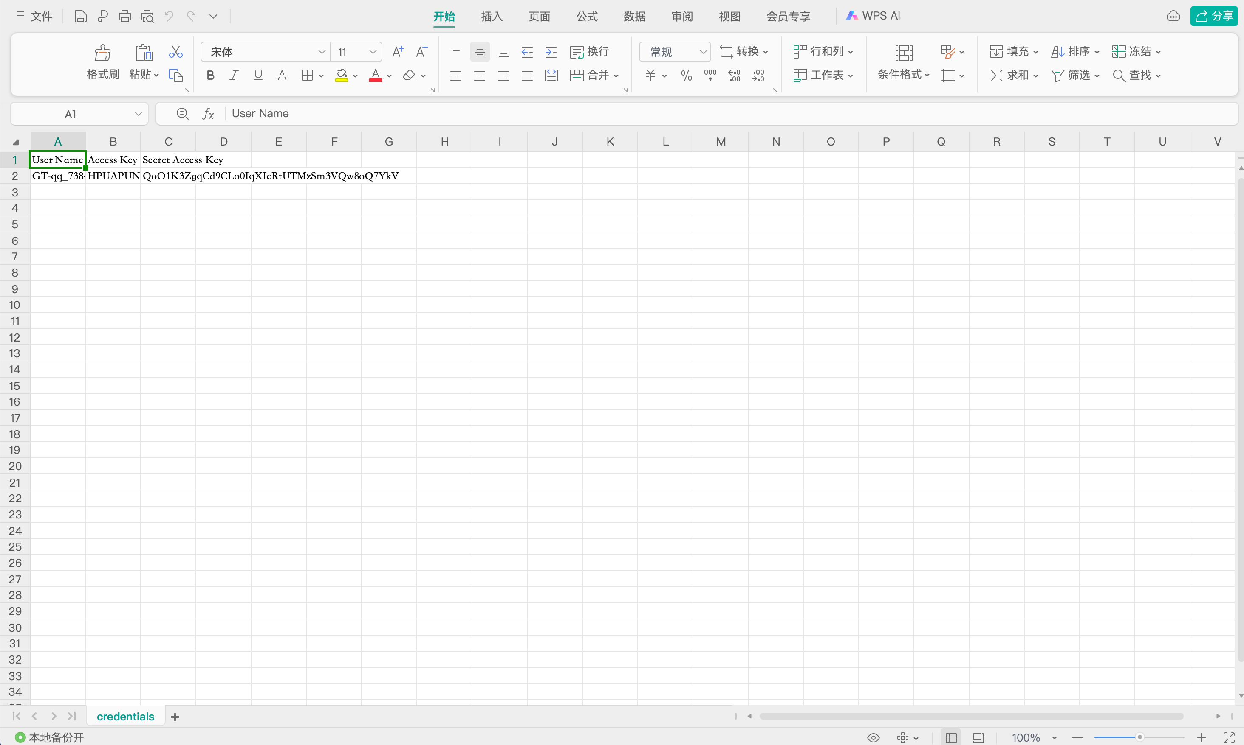

下载remoteshell

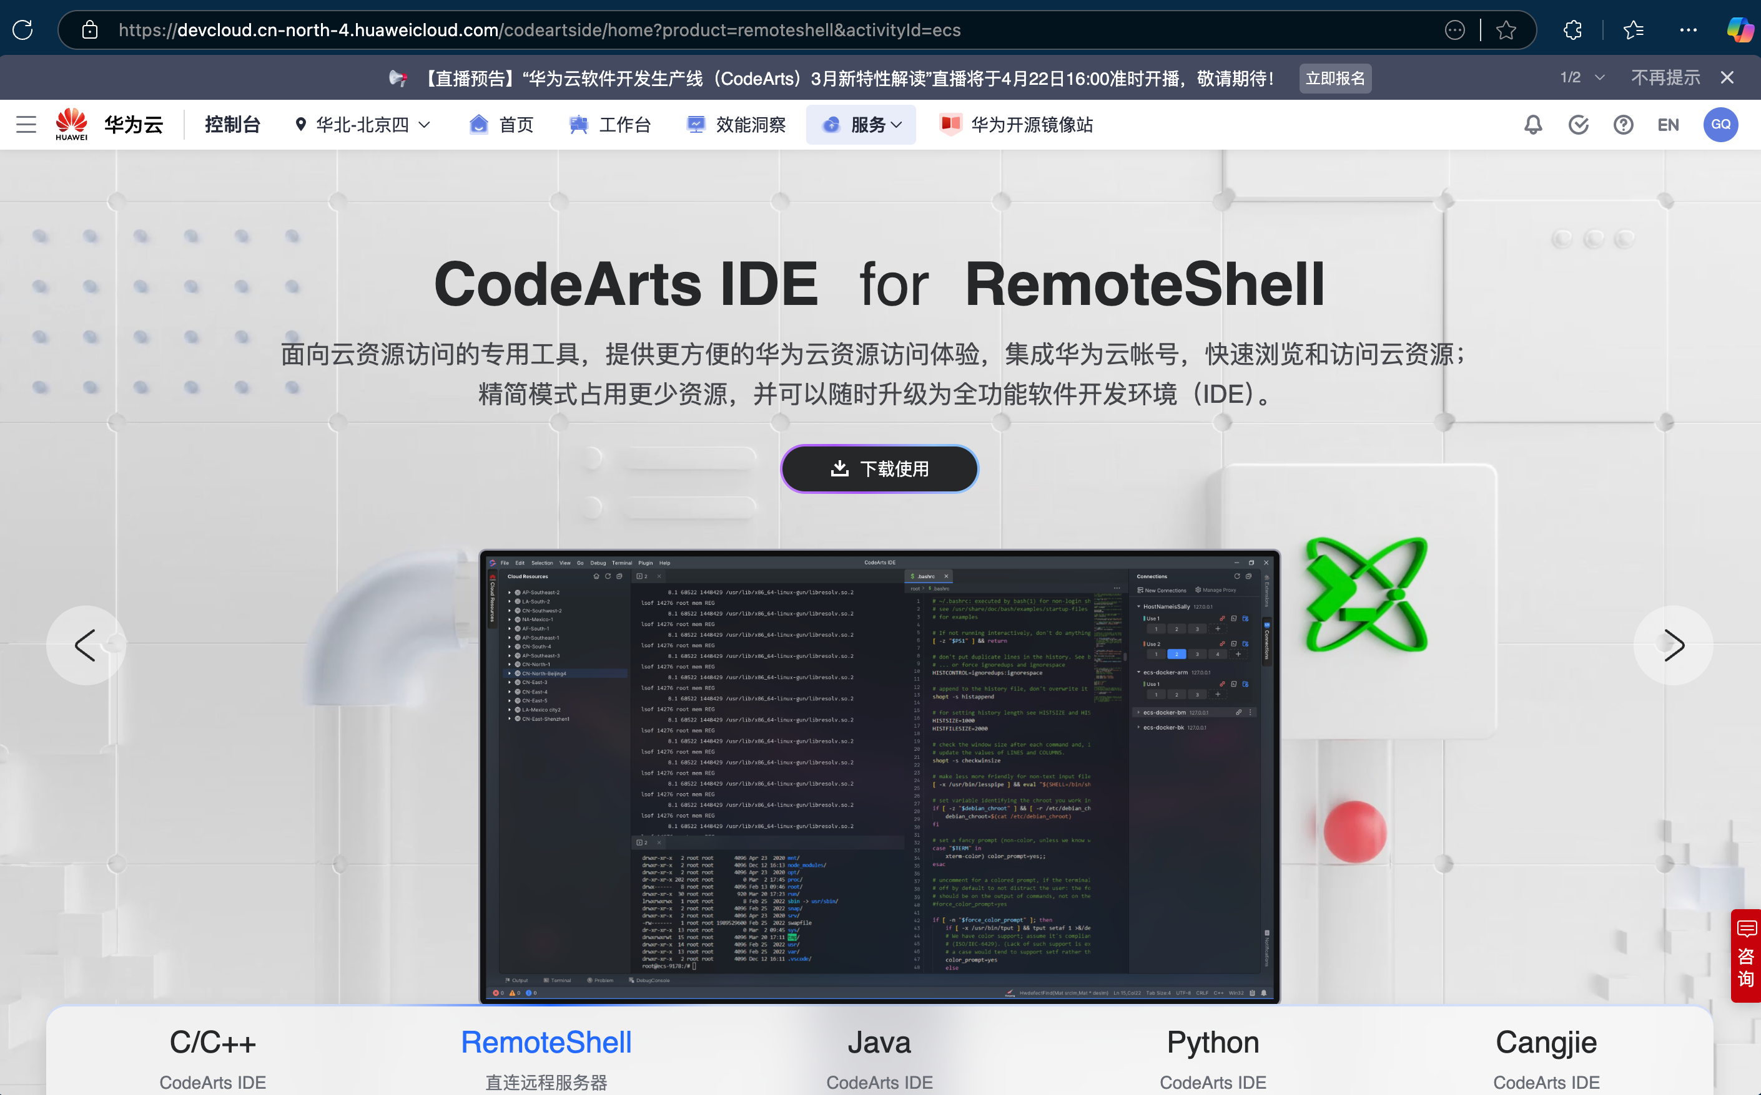

下载成功后登陆账号

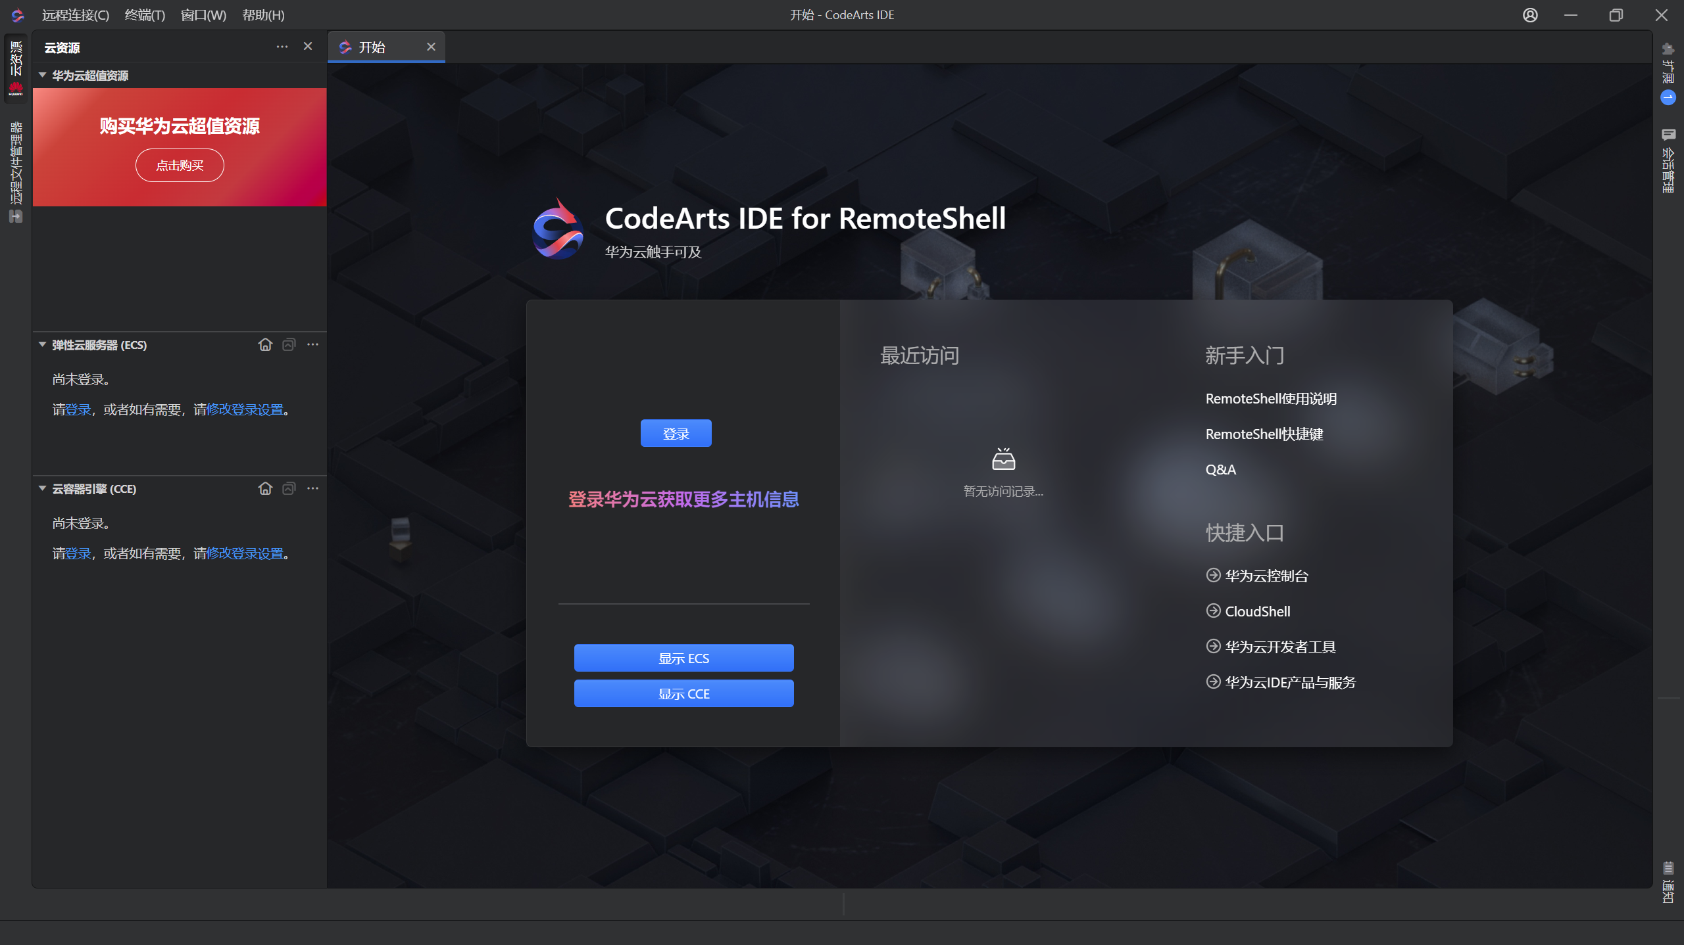

登陆成功

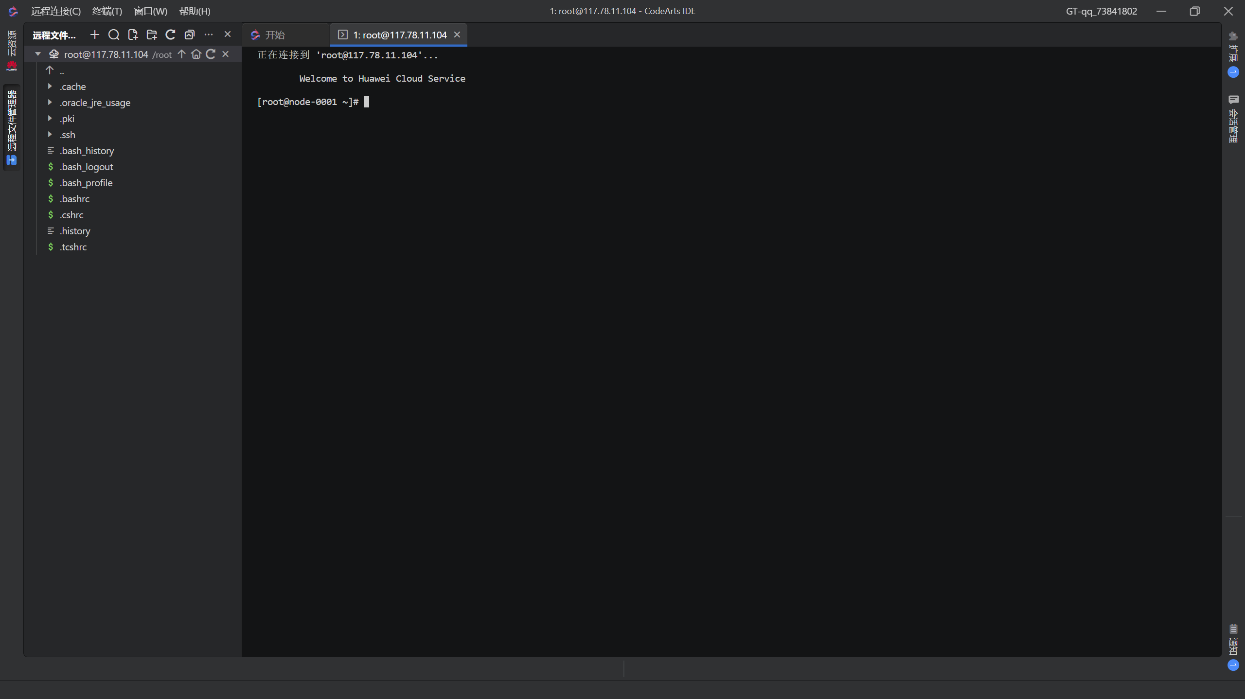

下载链接并上传到机器中

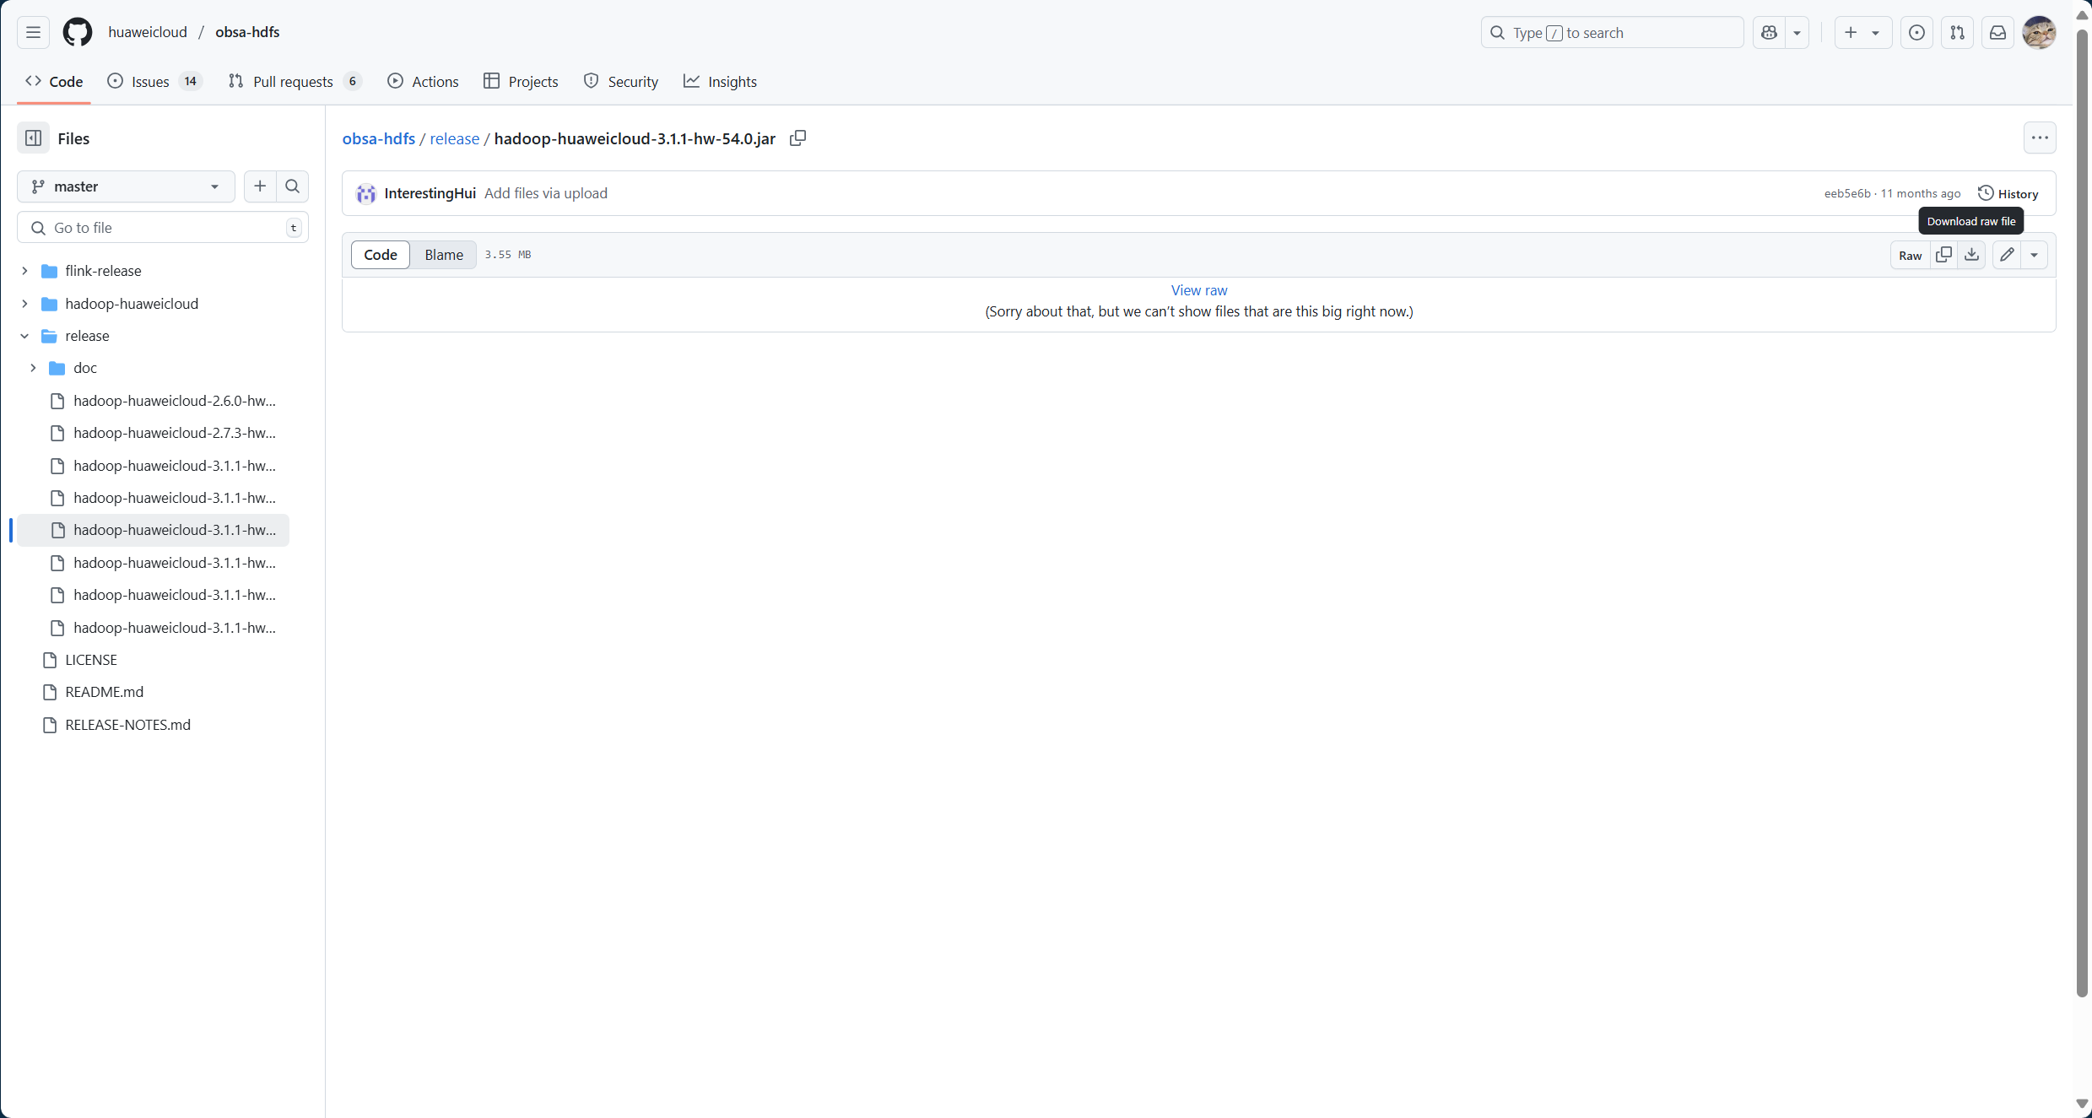

上传成功

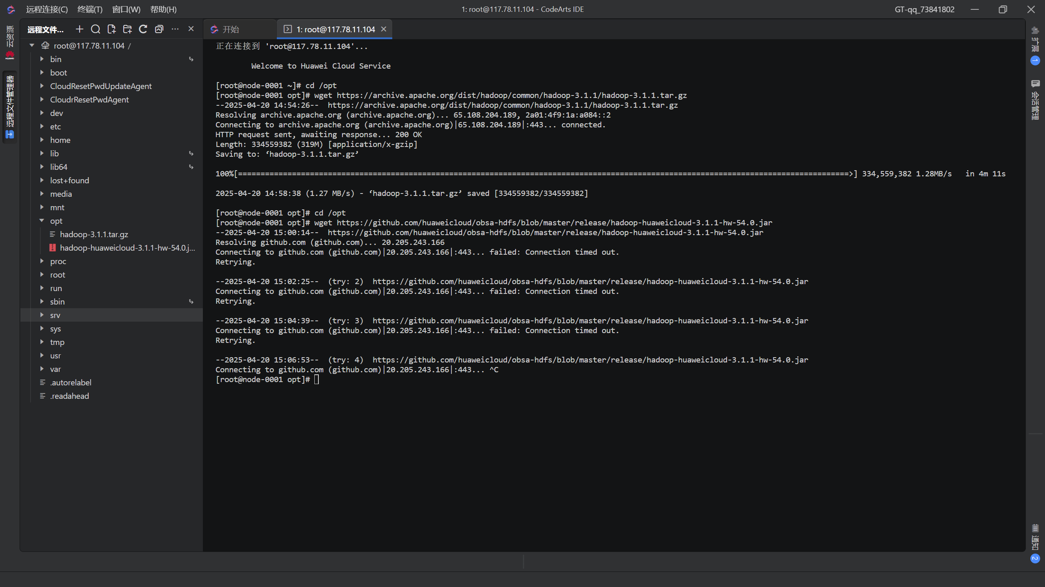

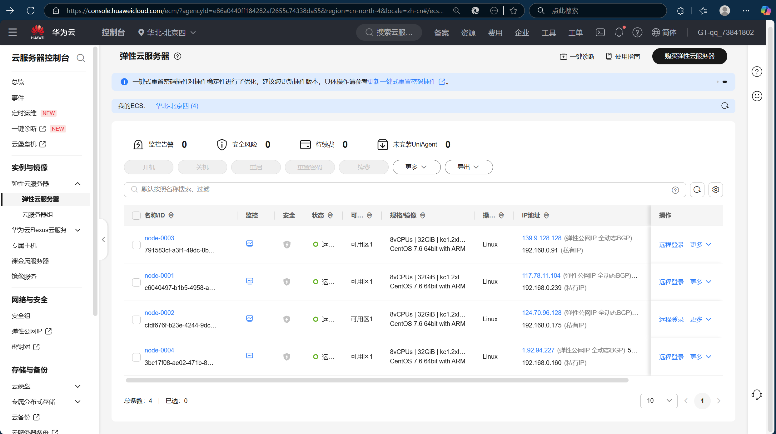

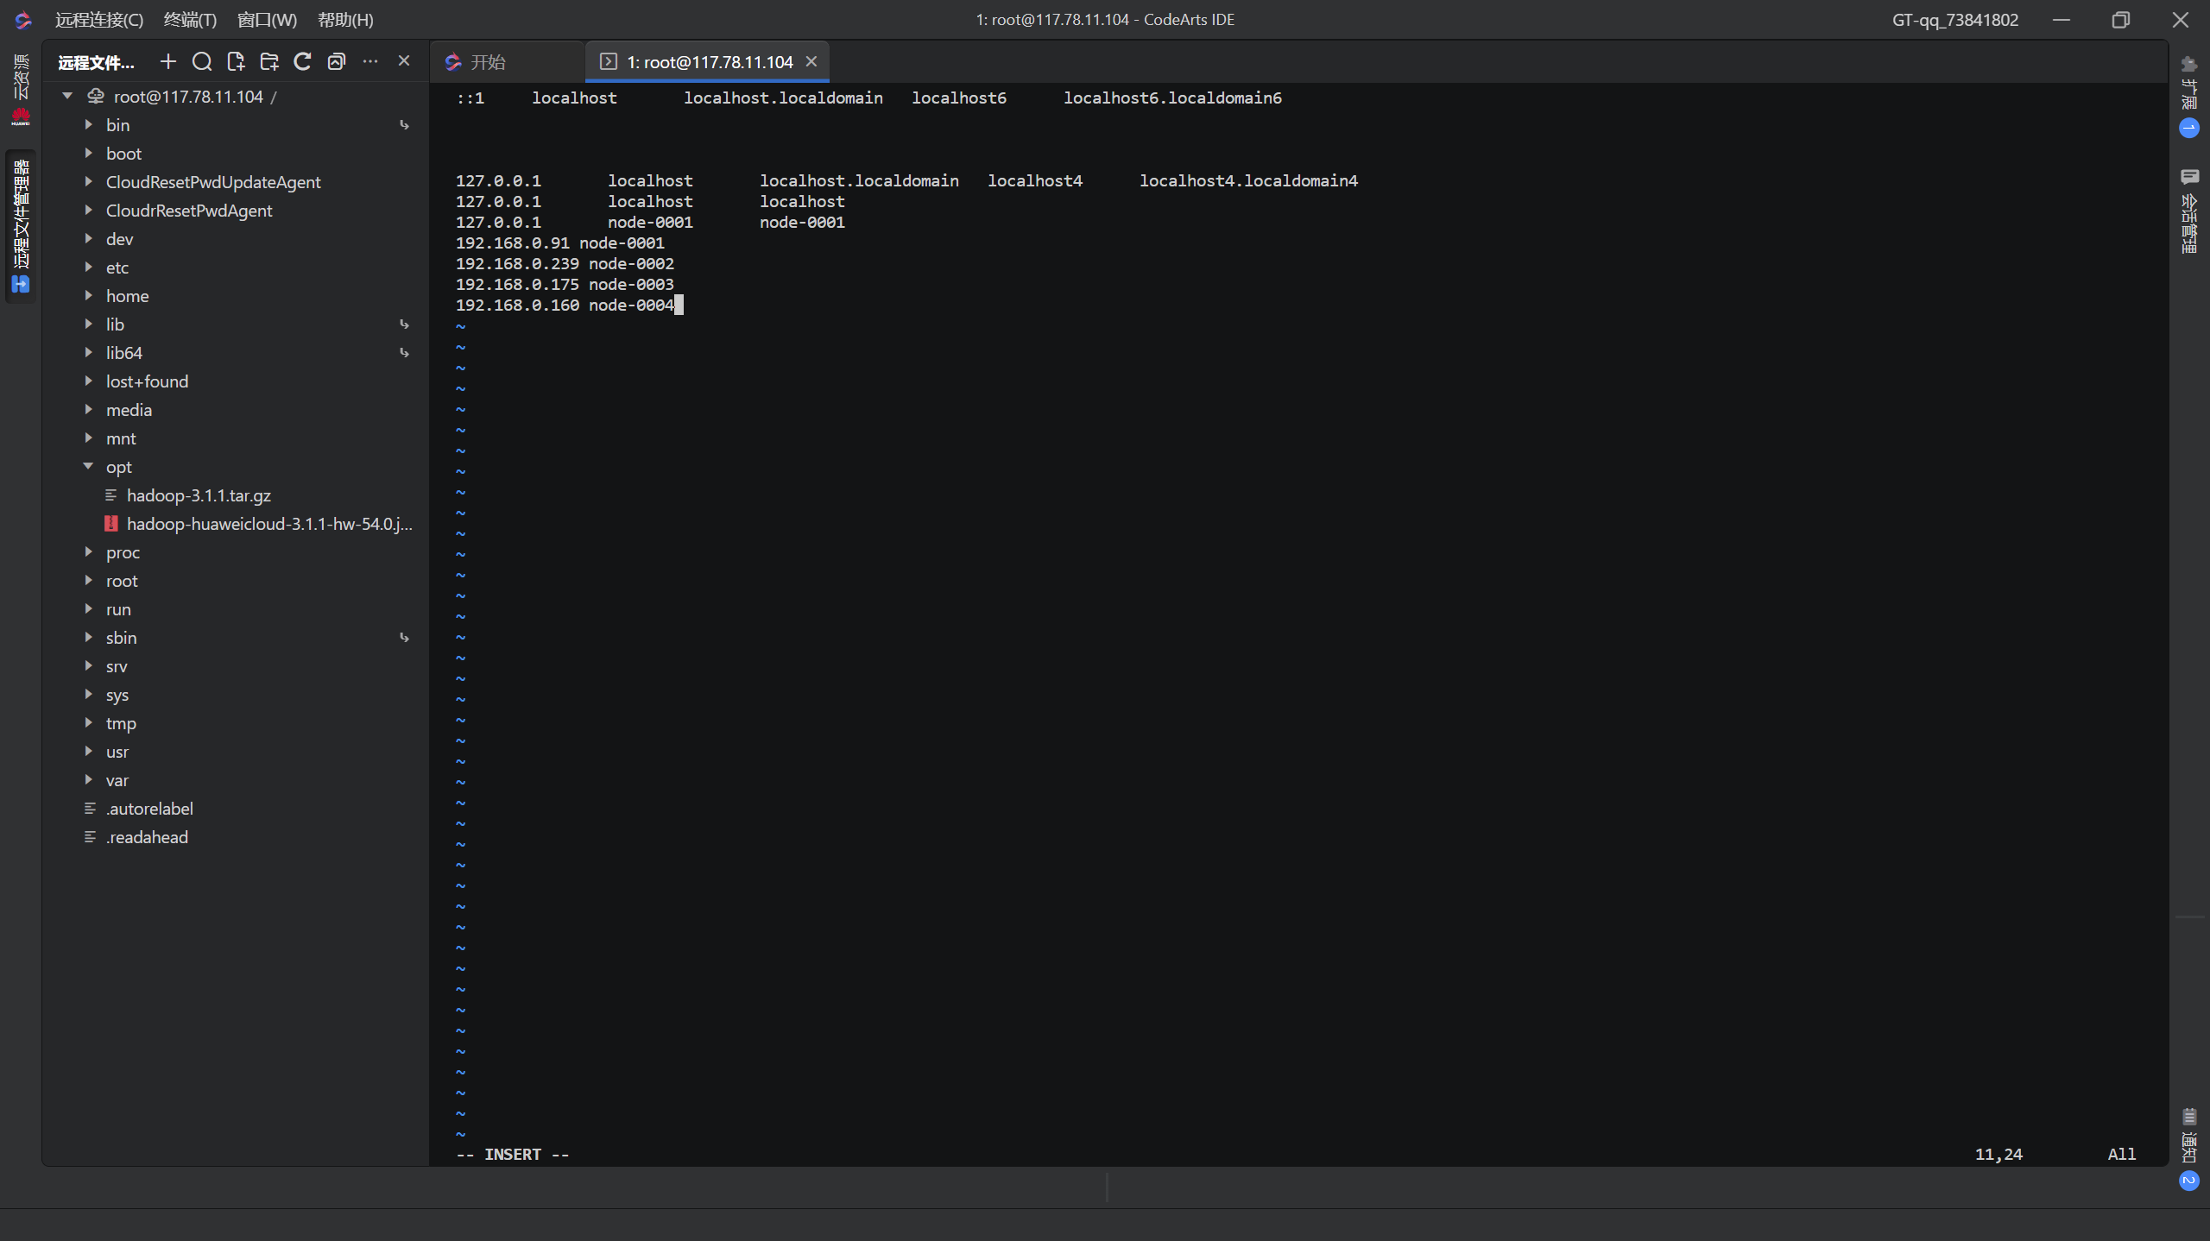

对每一个执行

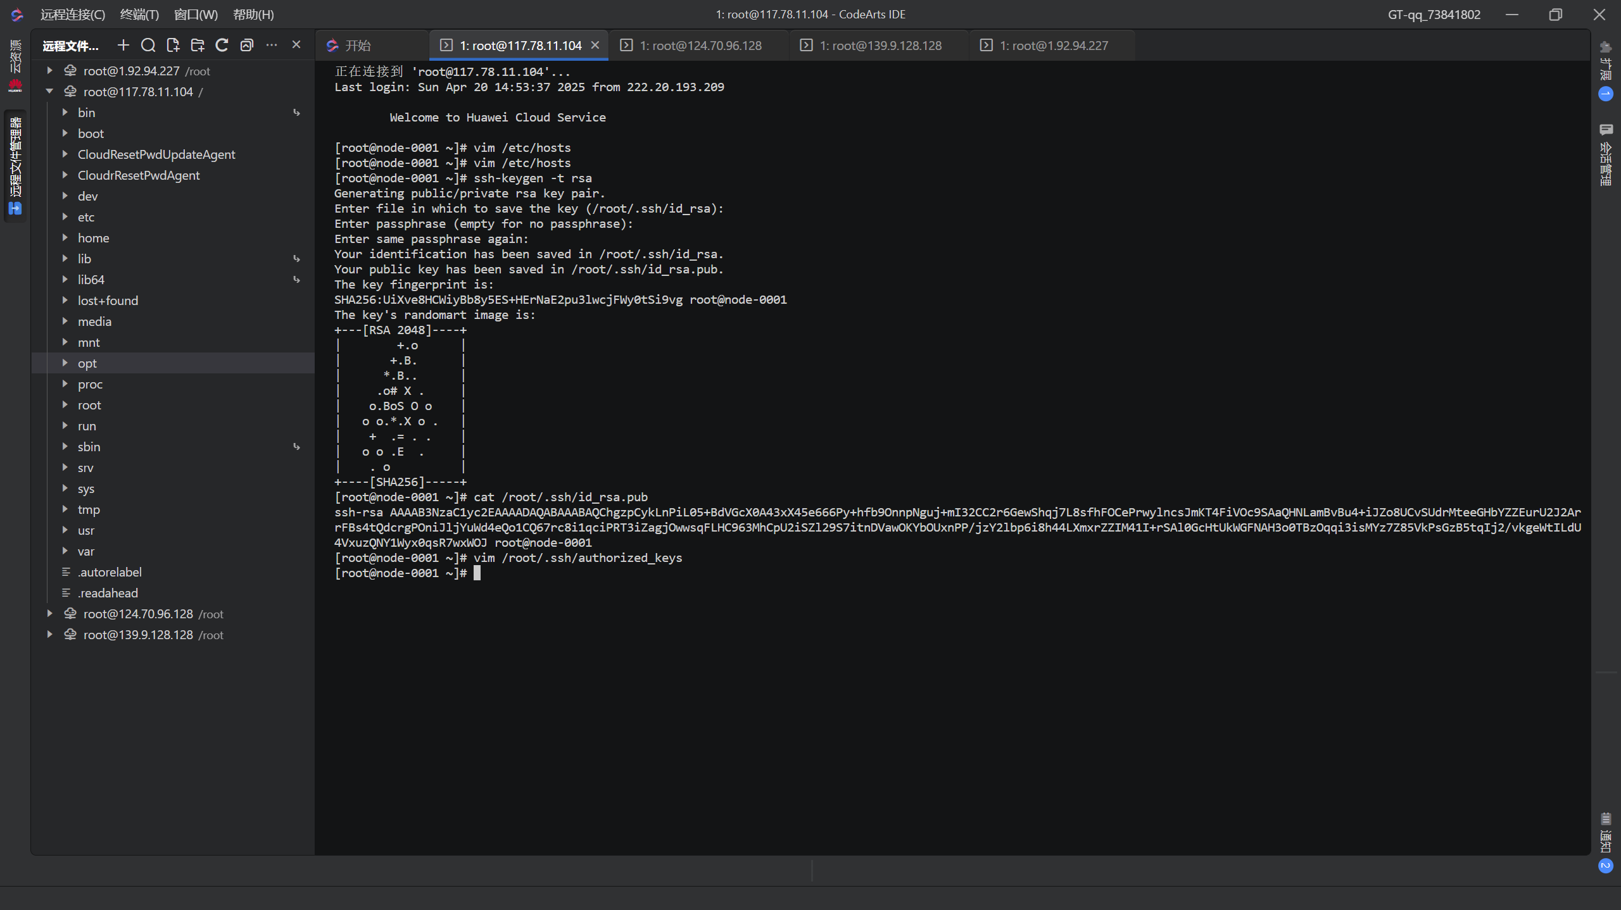

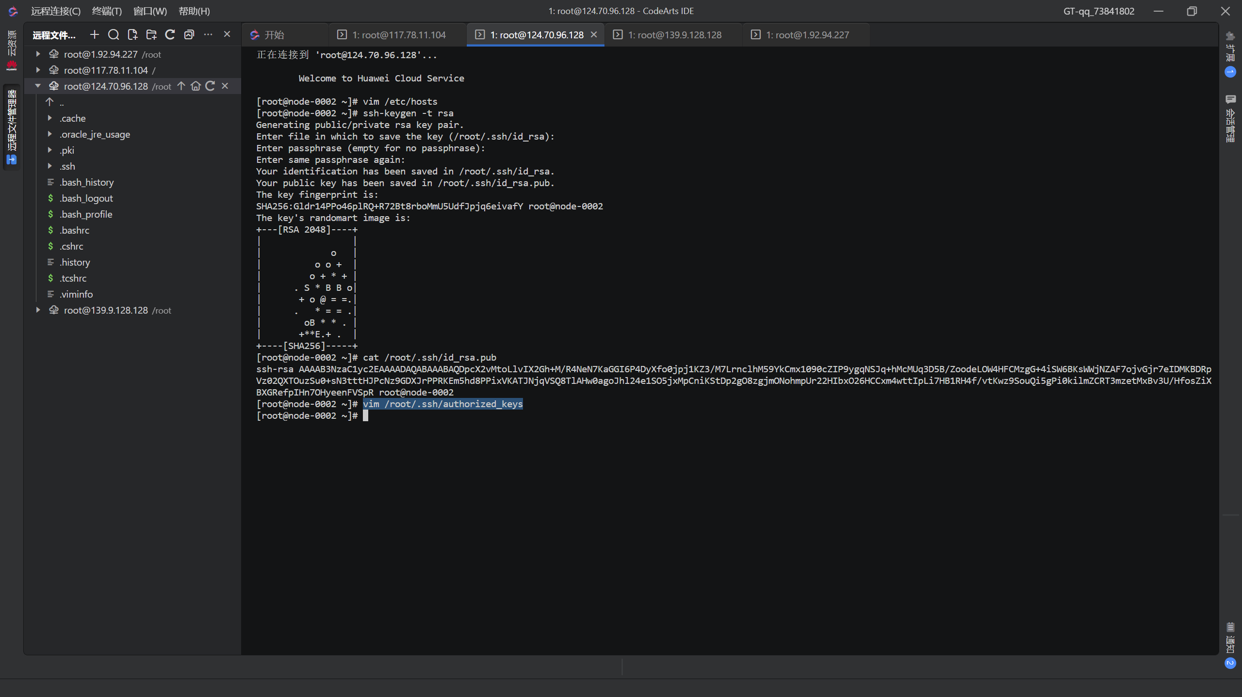

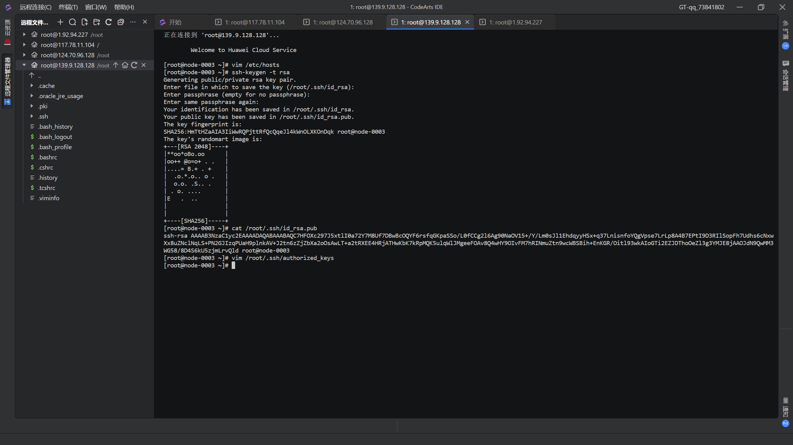

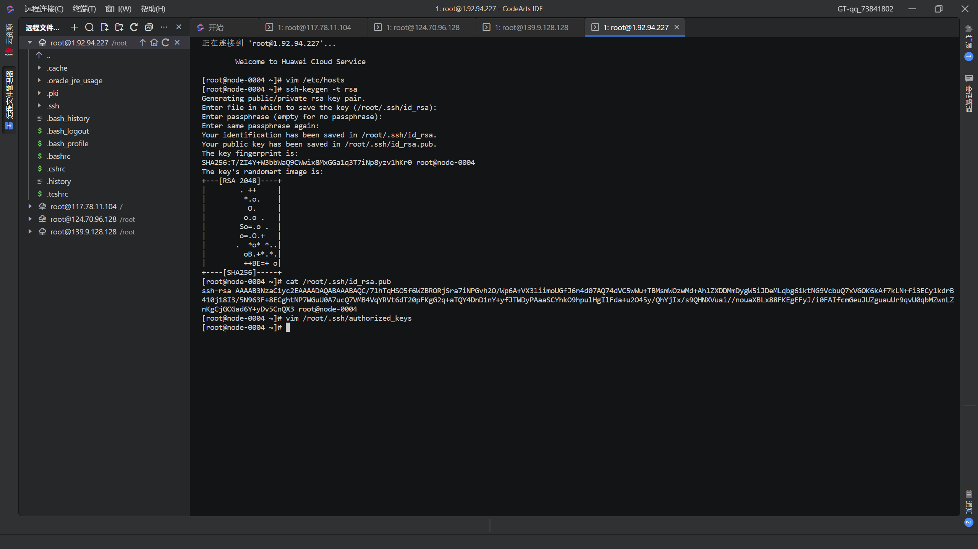

每一个的内容：

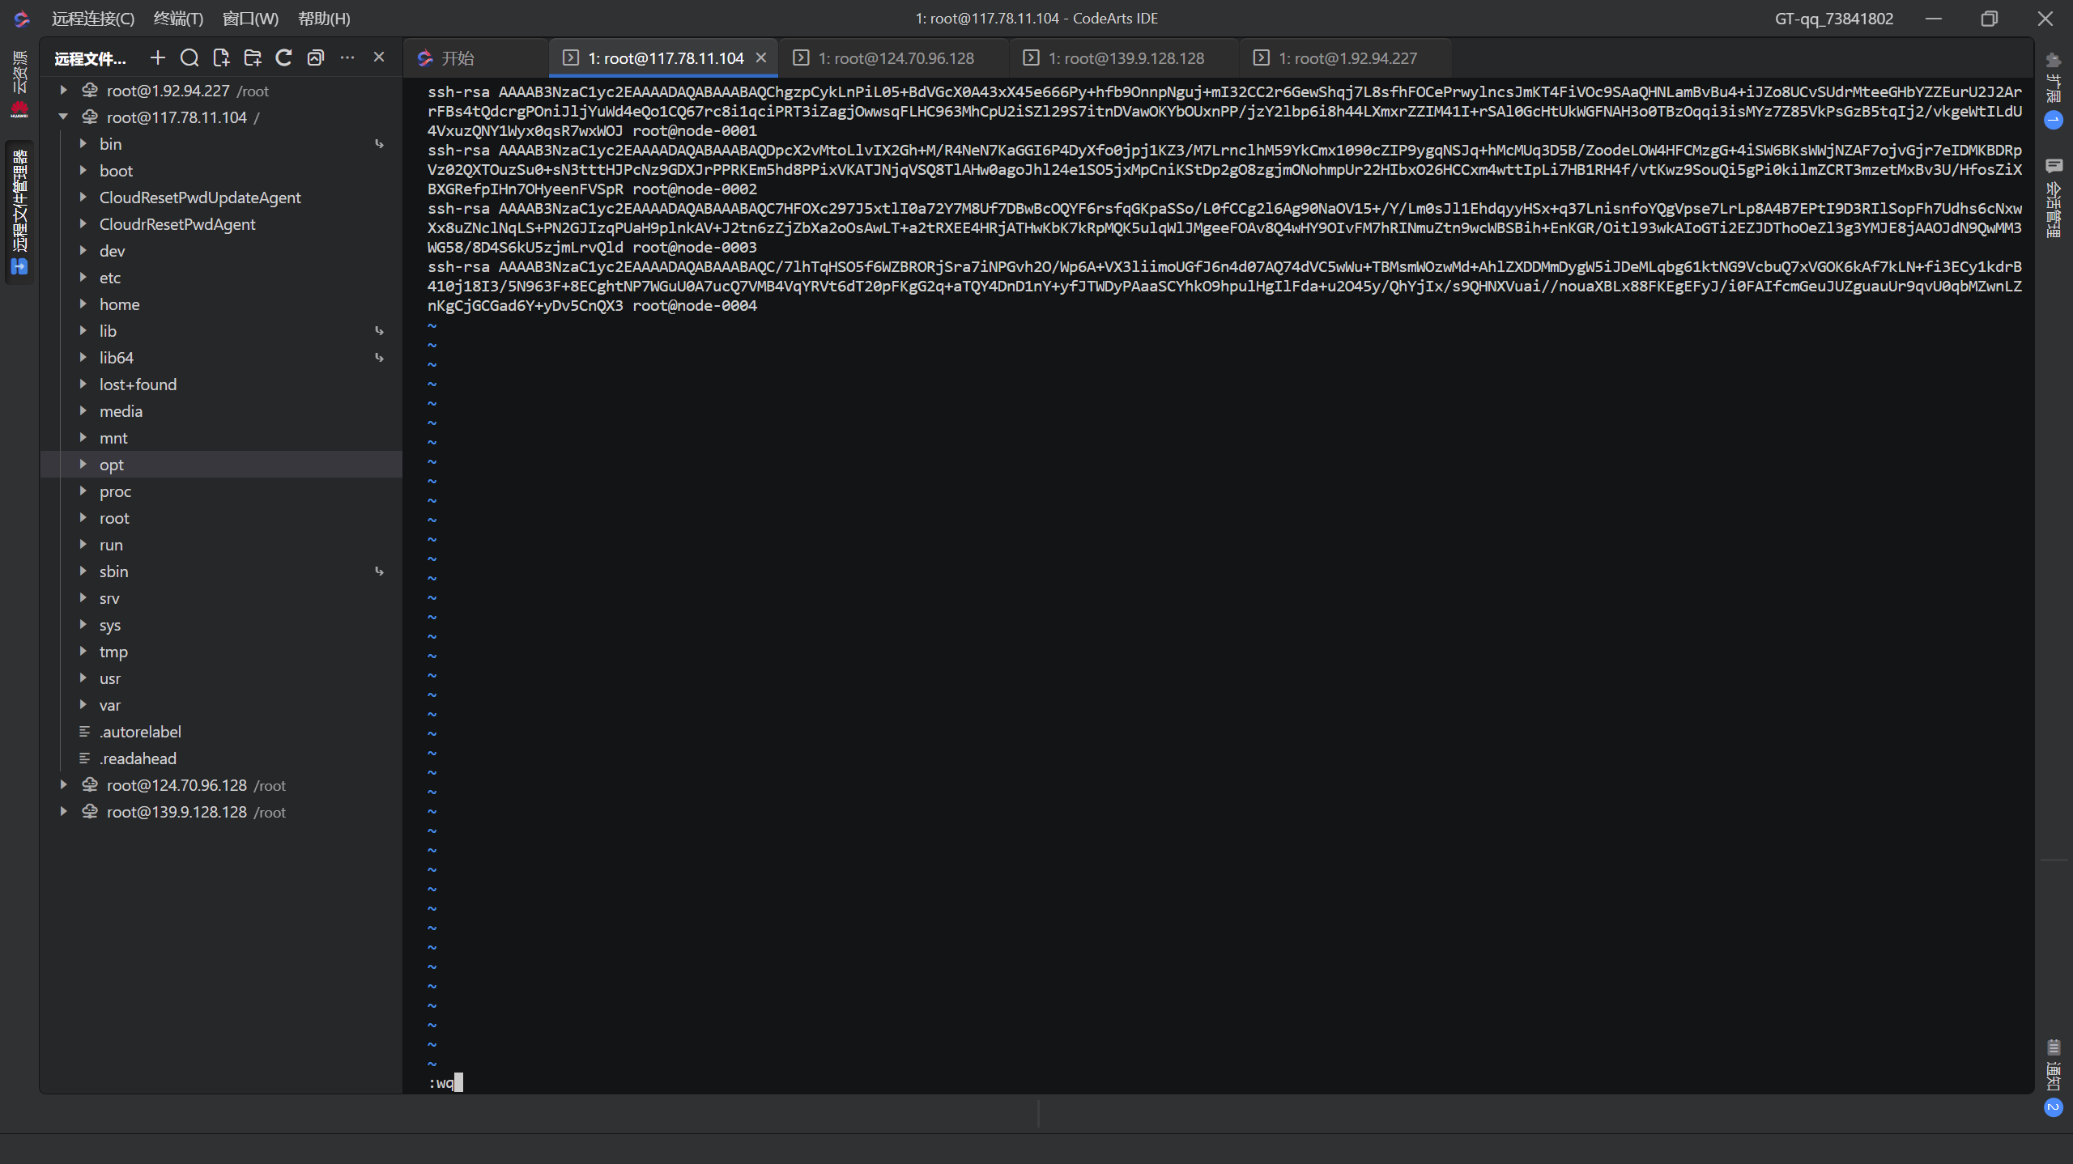

发现可以成功连接

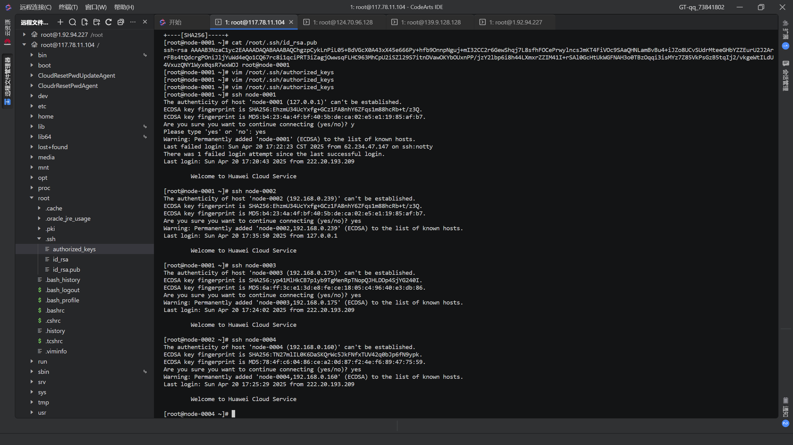

也可以退出：

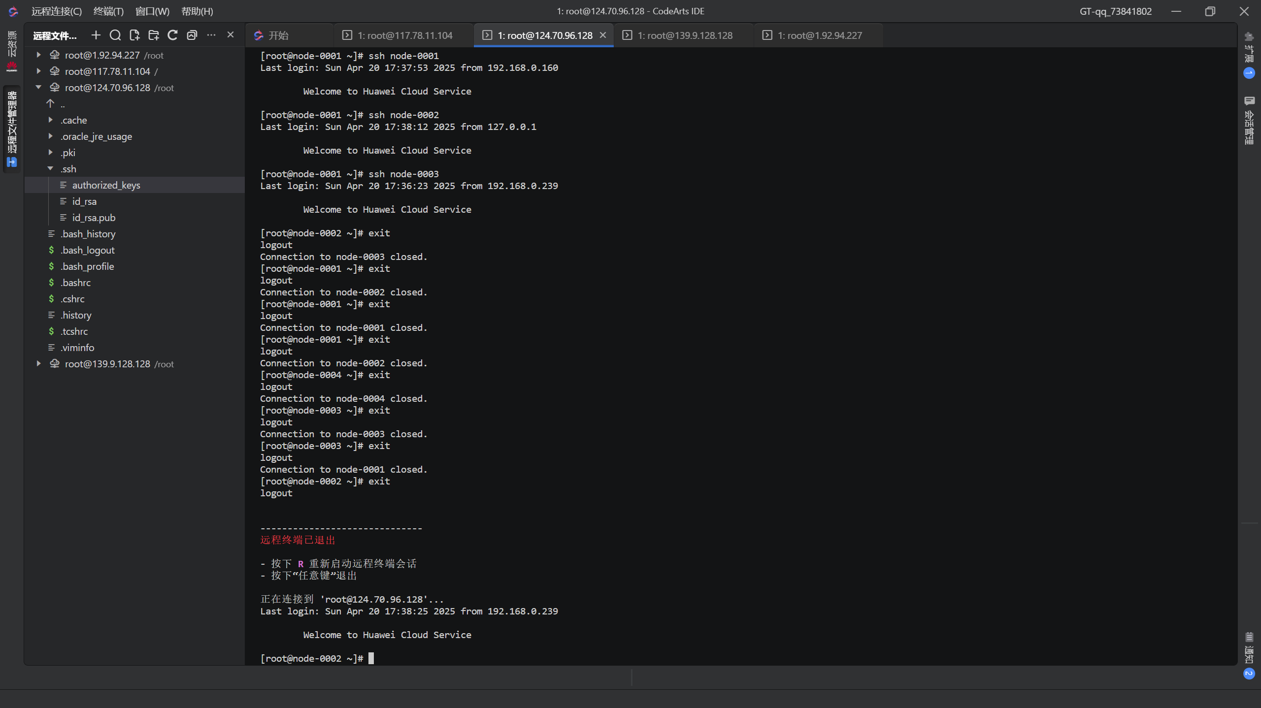

Jdk已安装

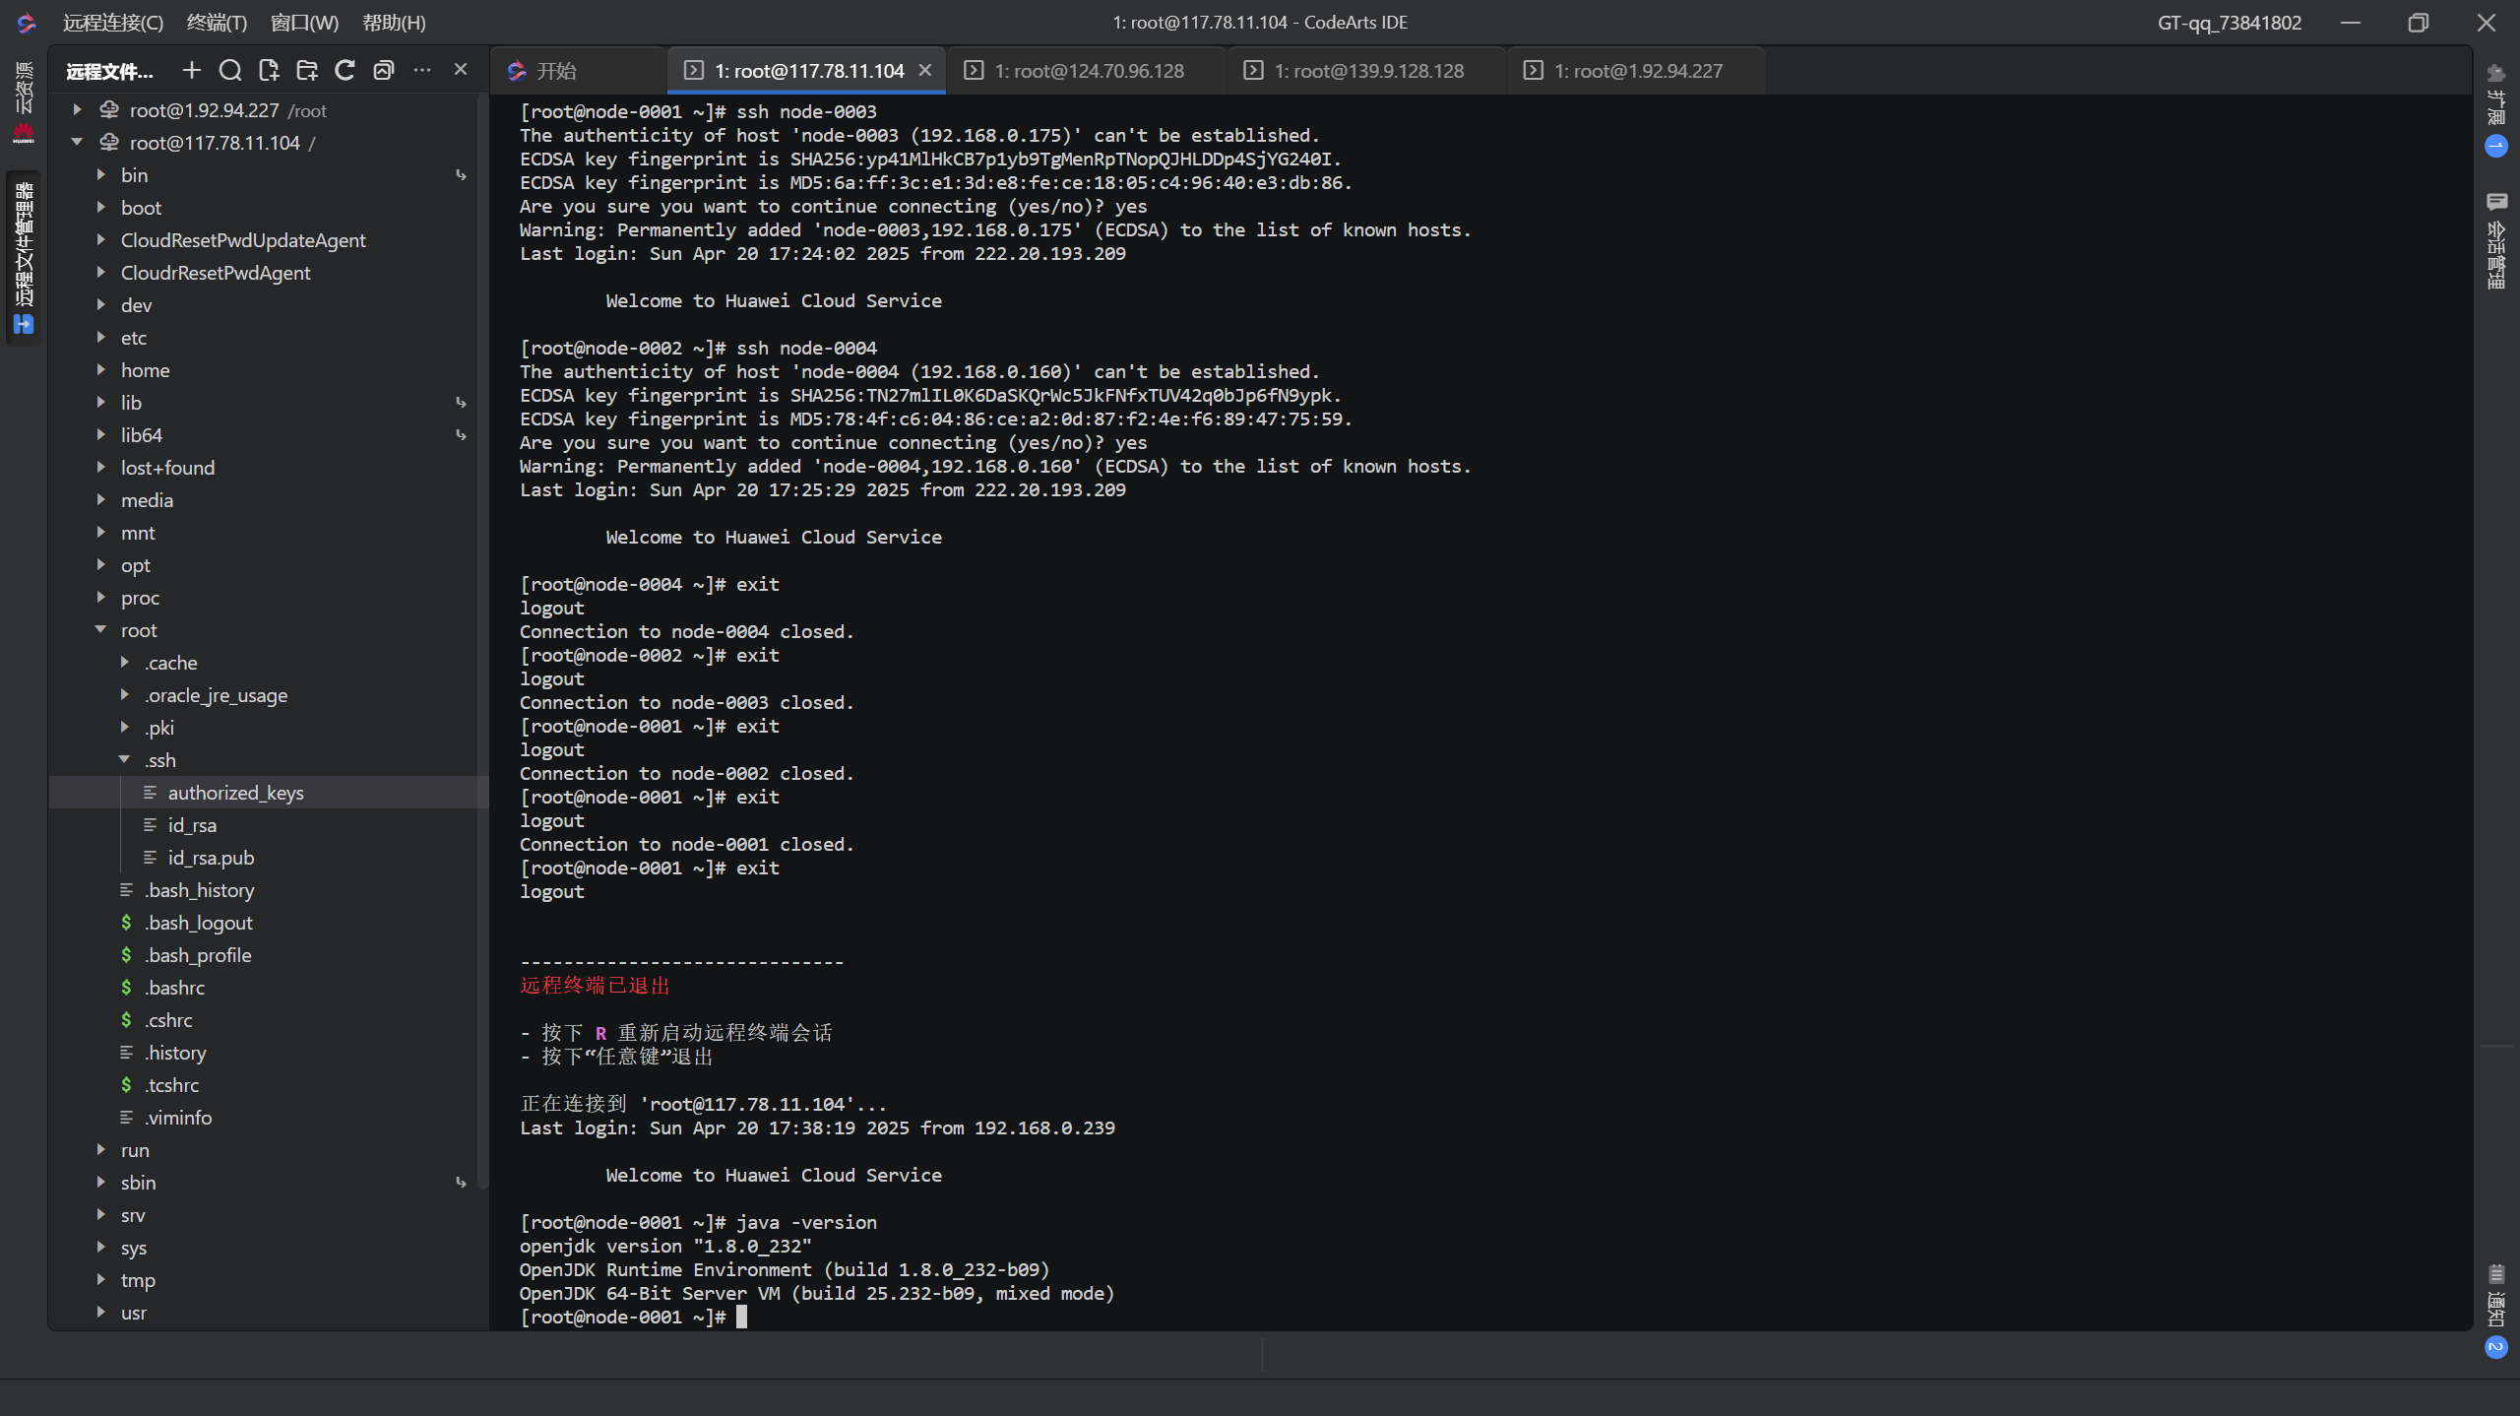

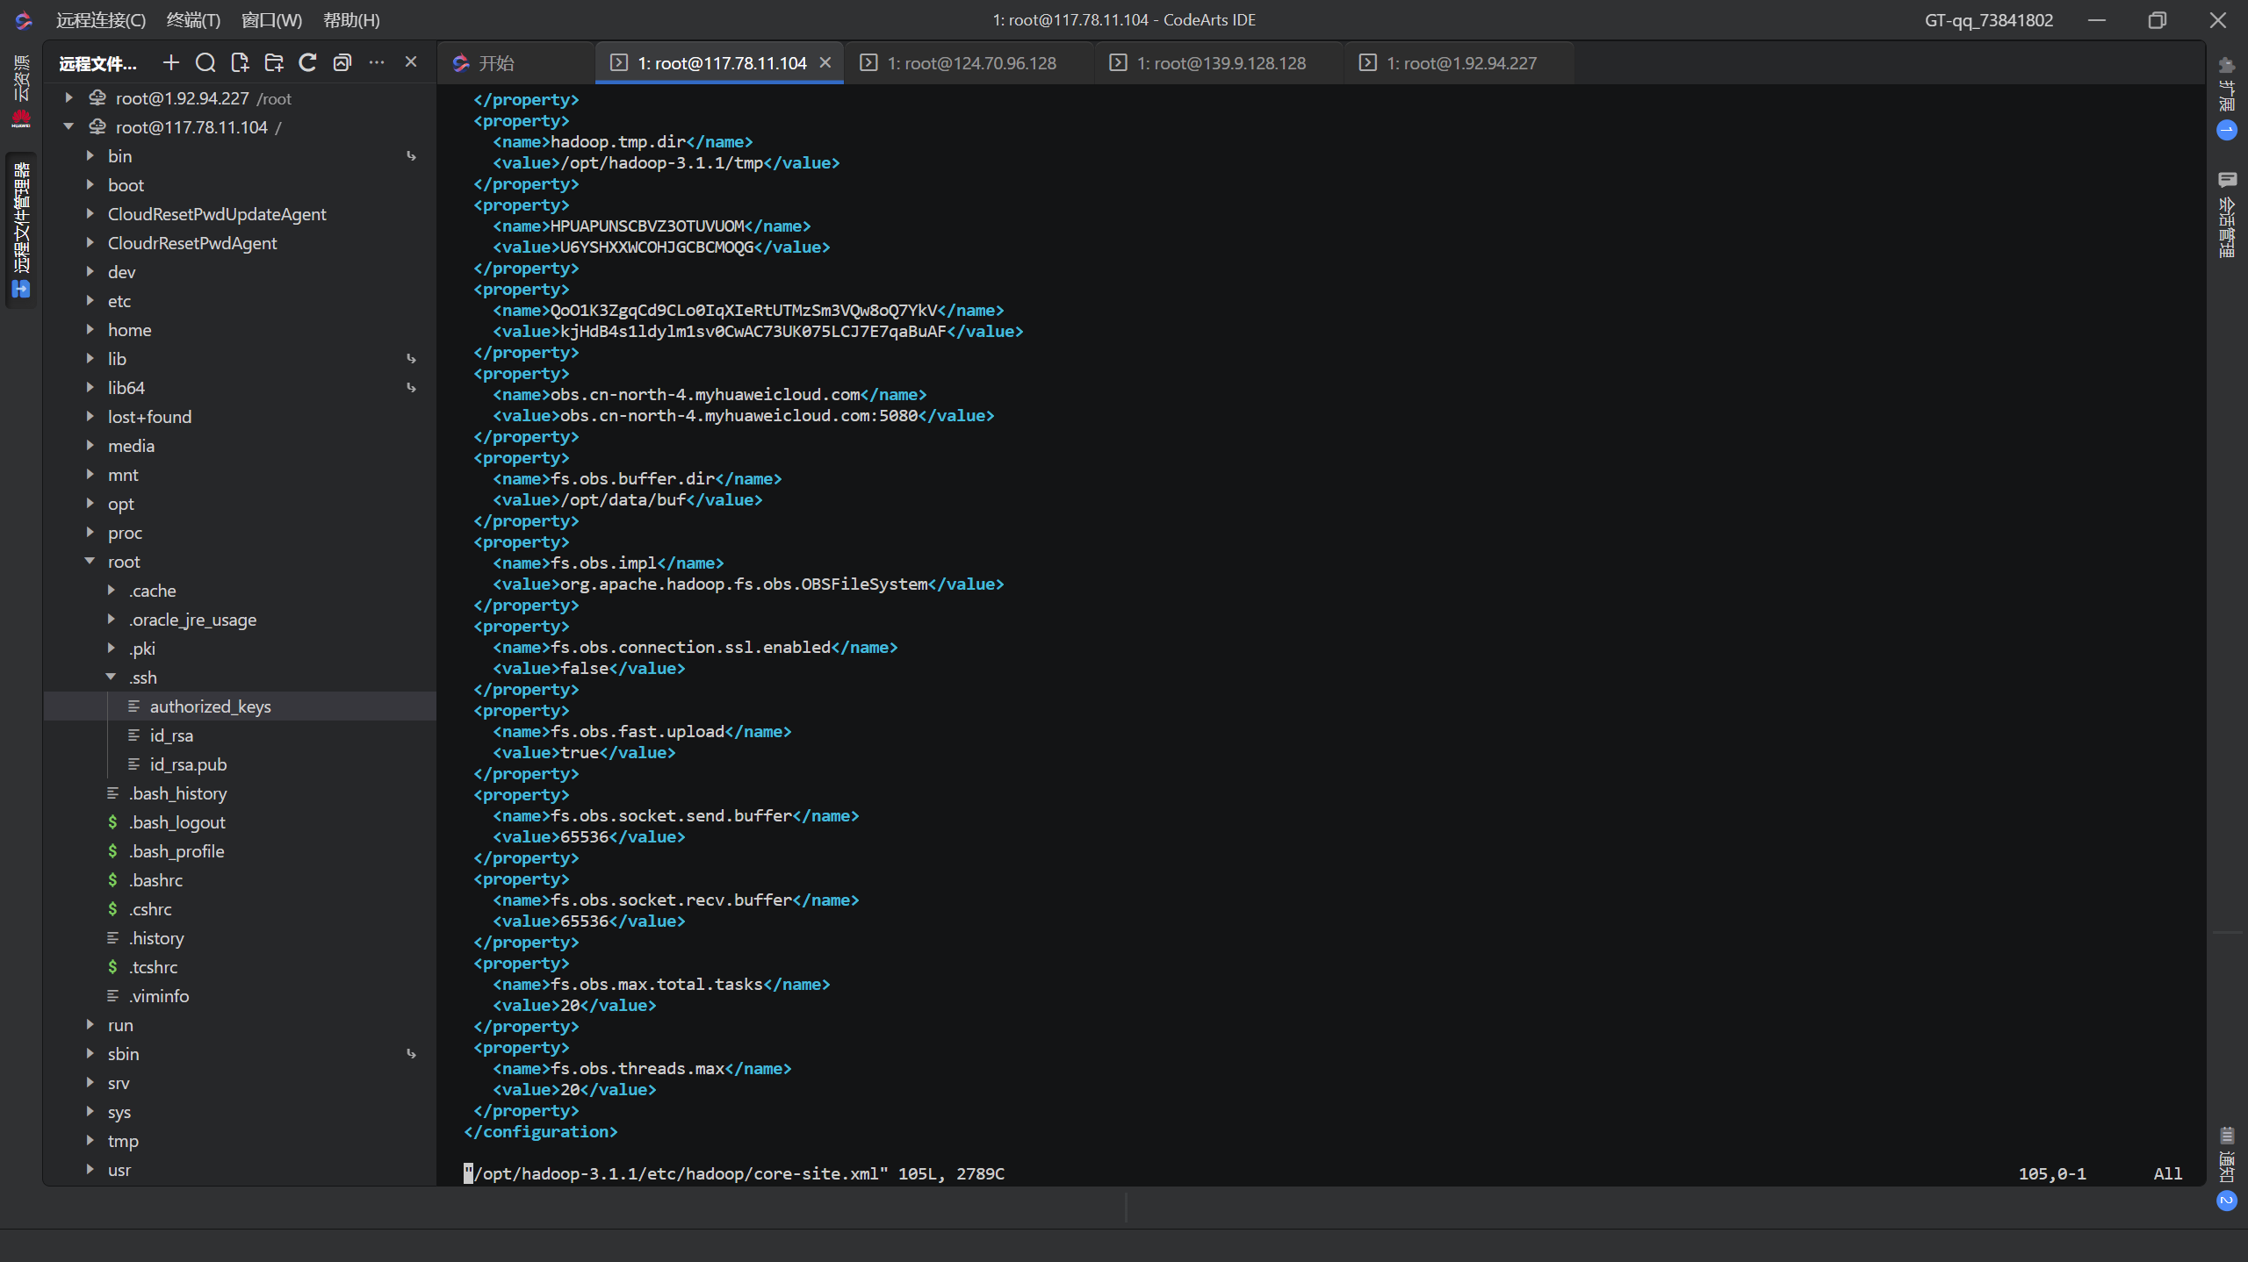

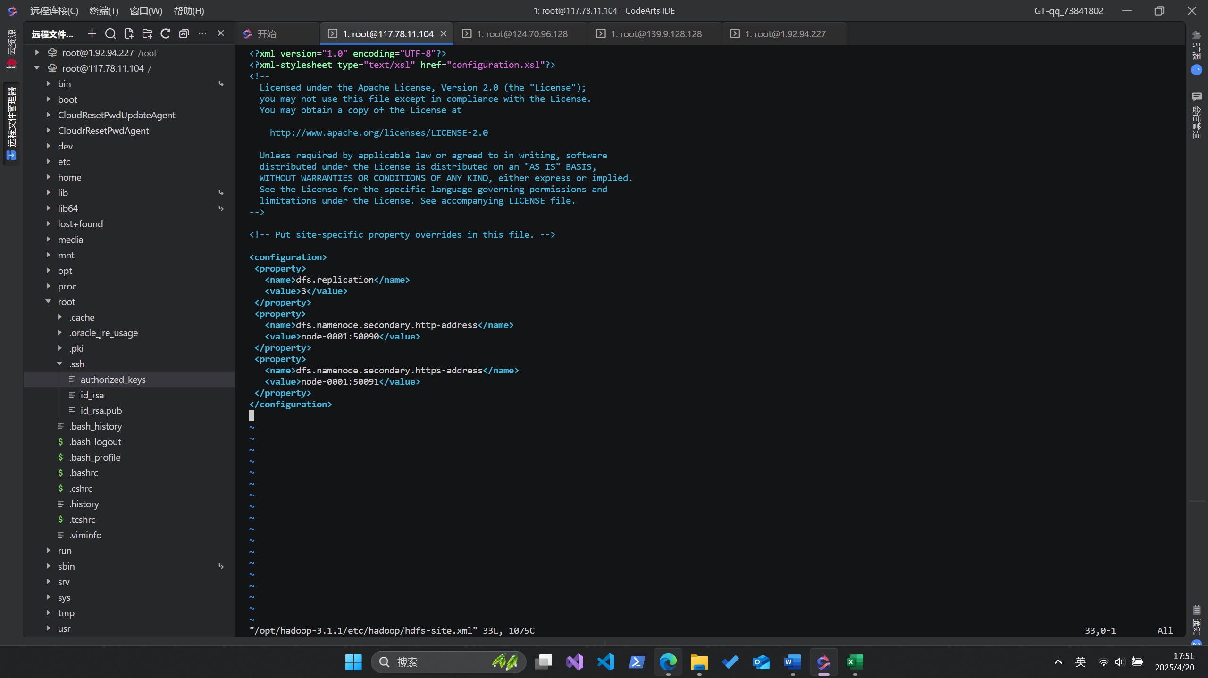

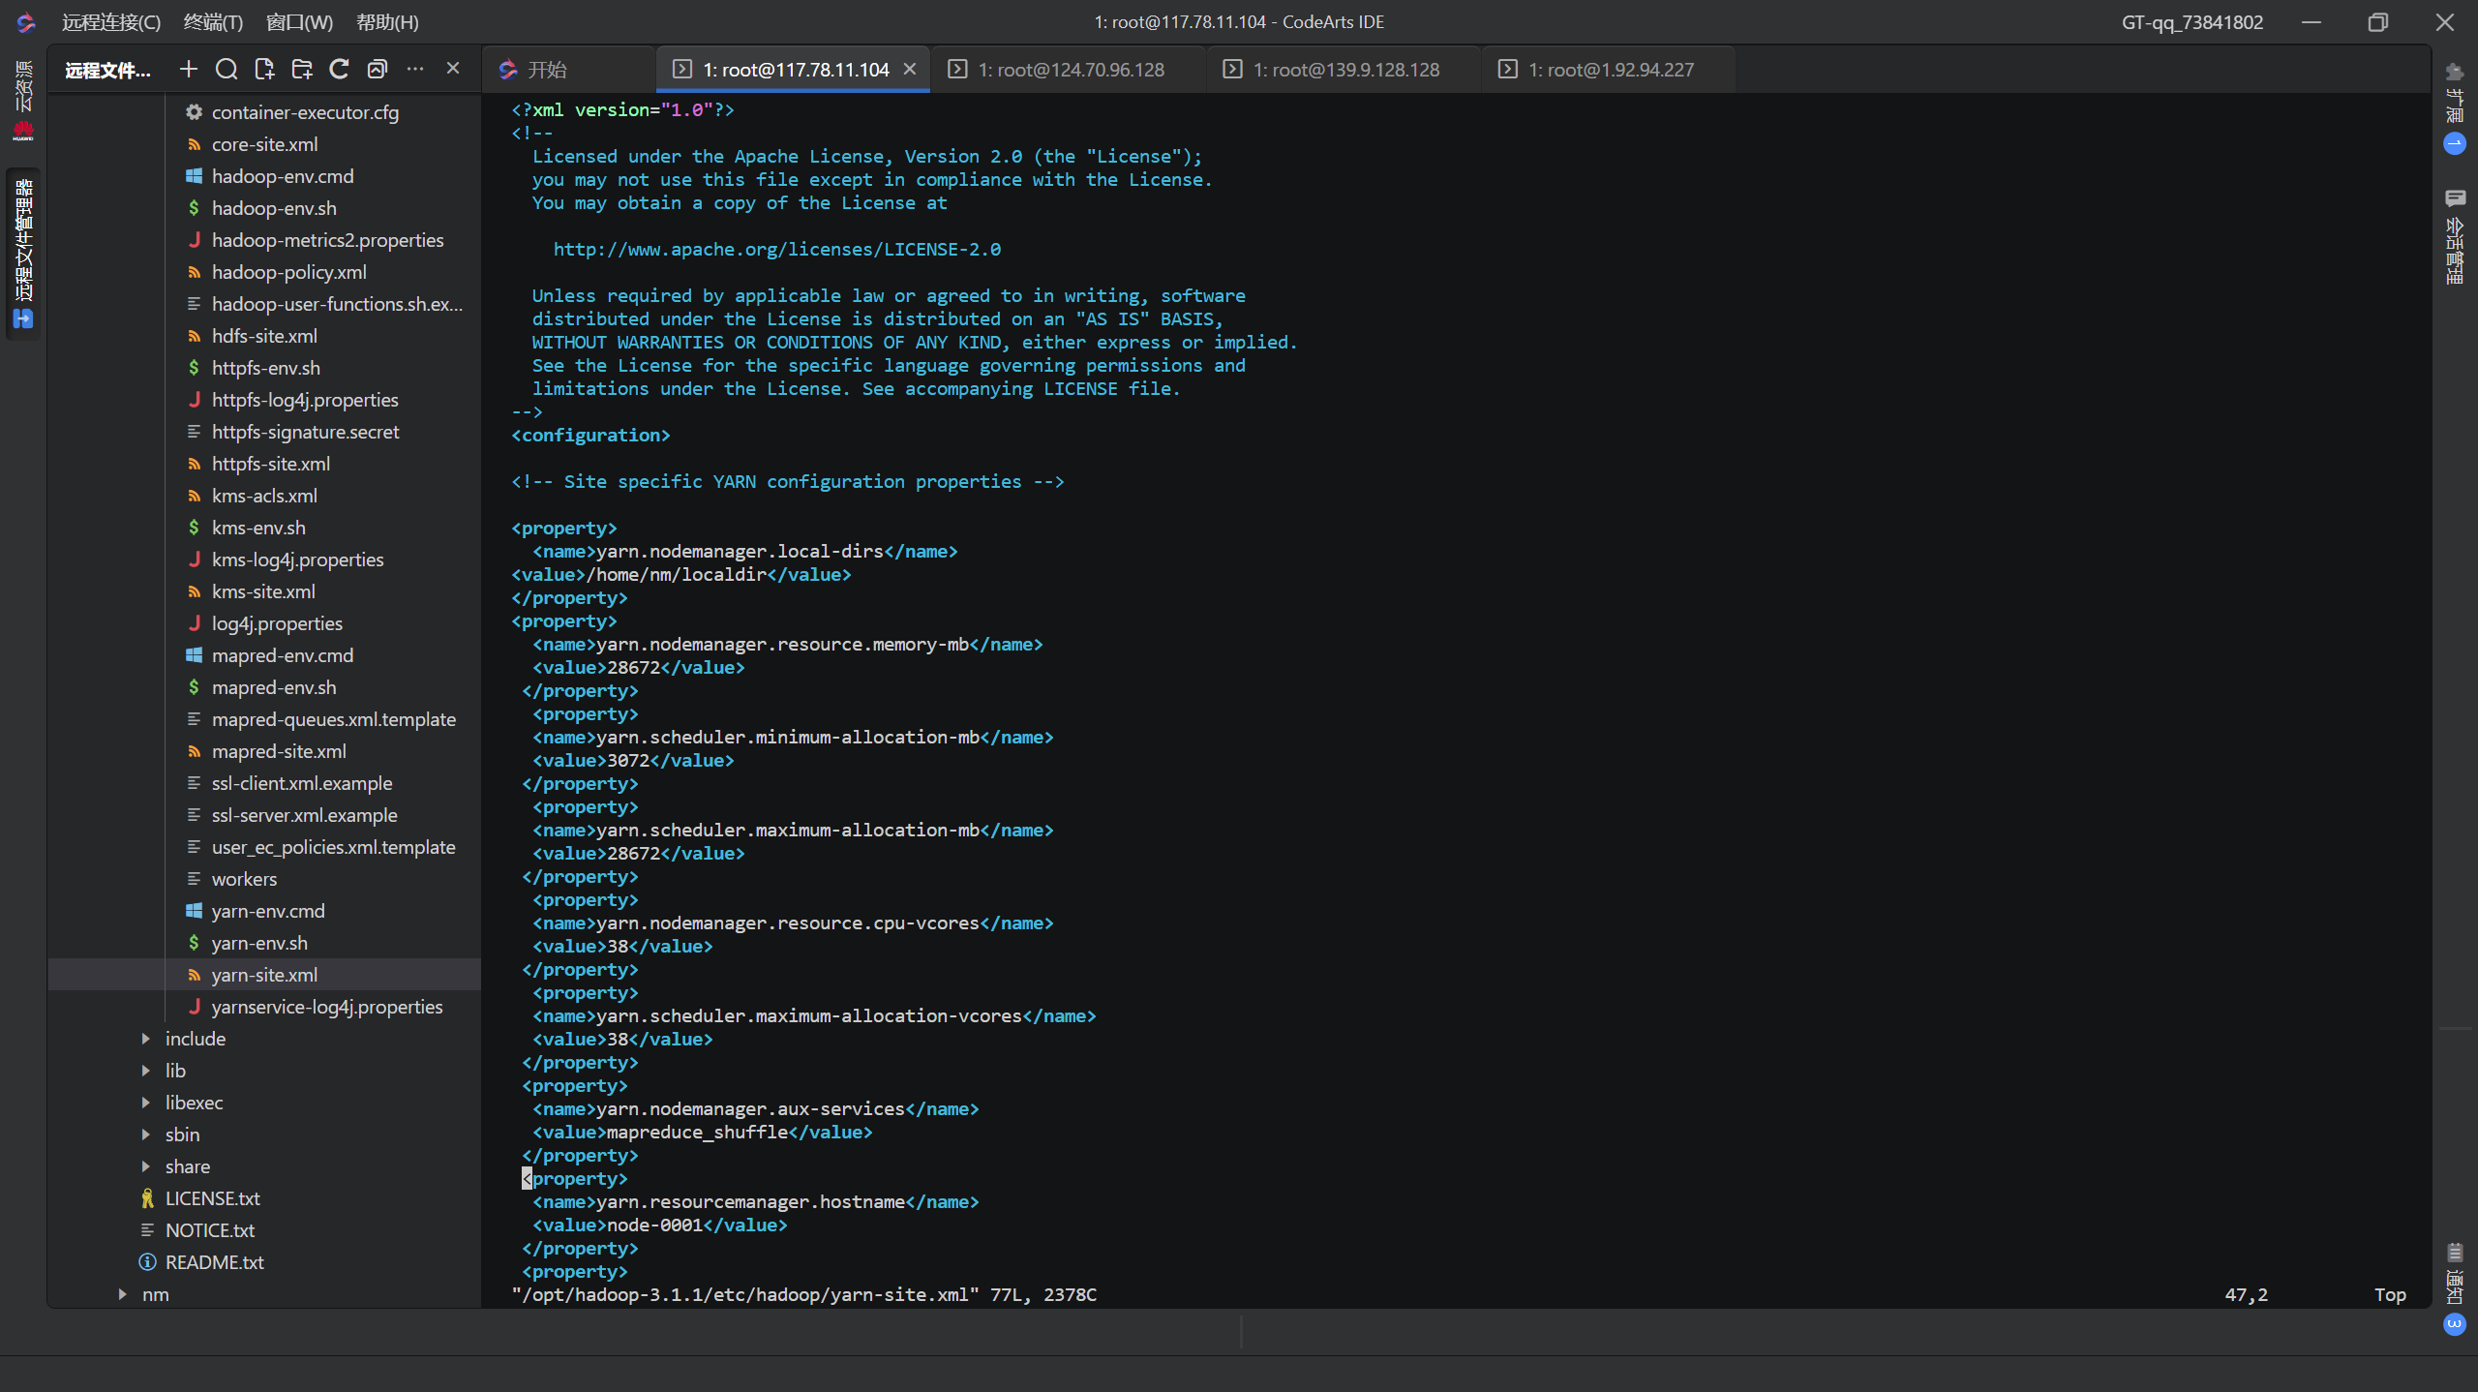

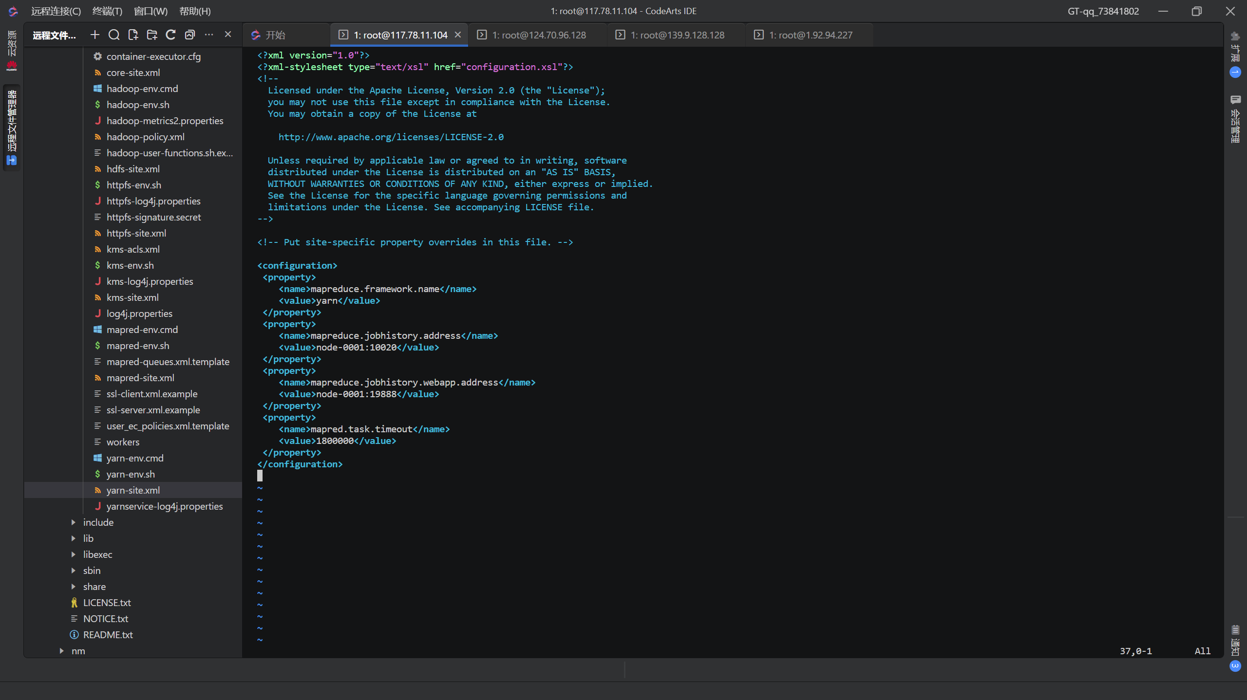

slave

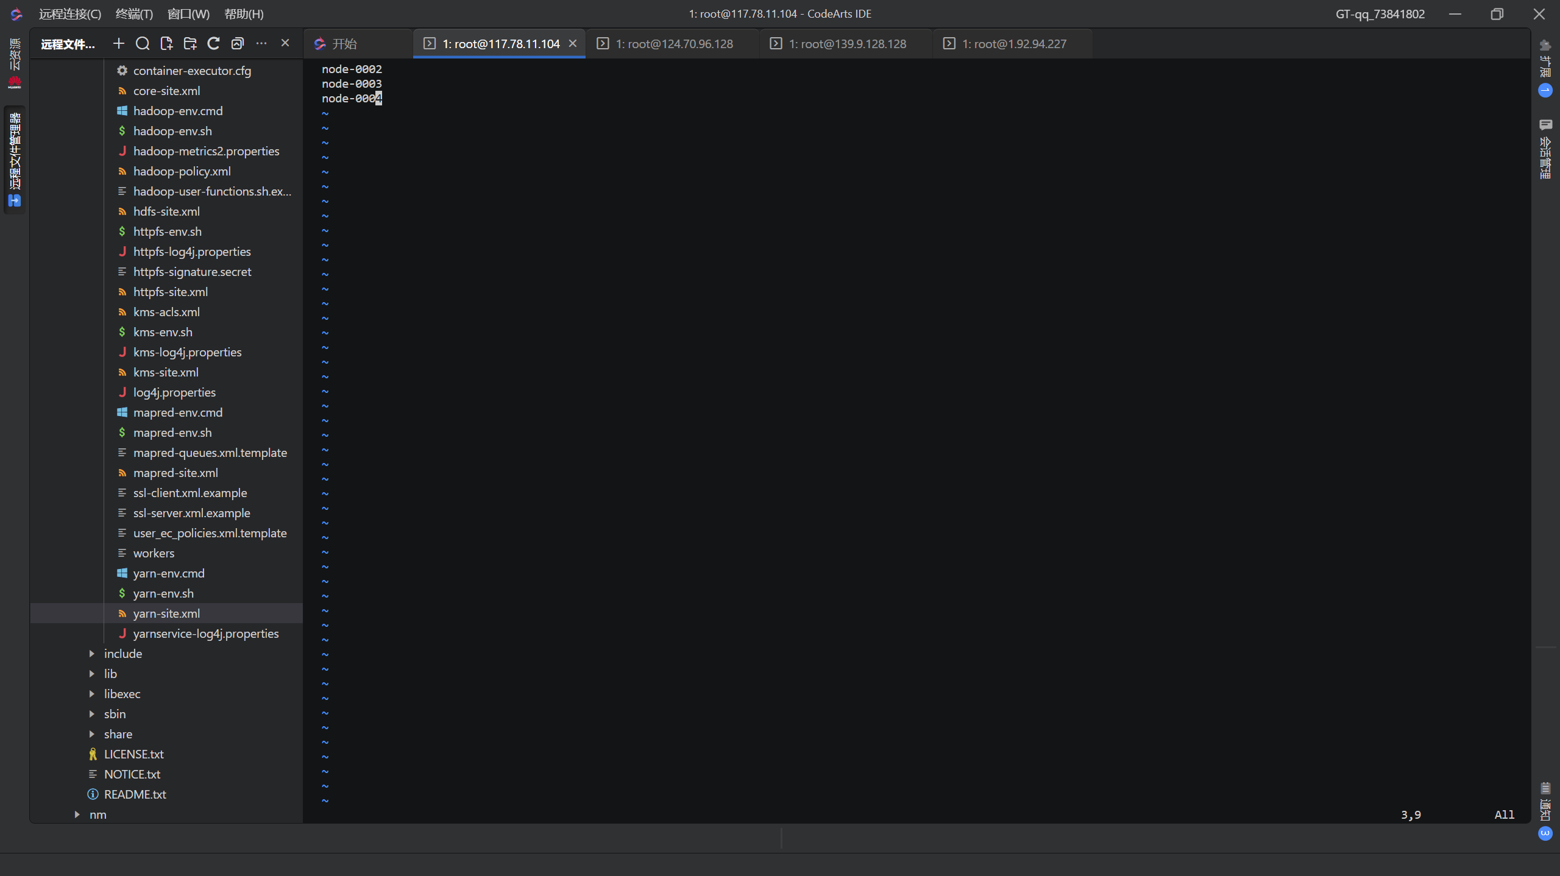

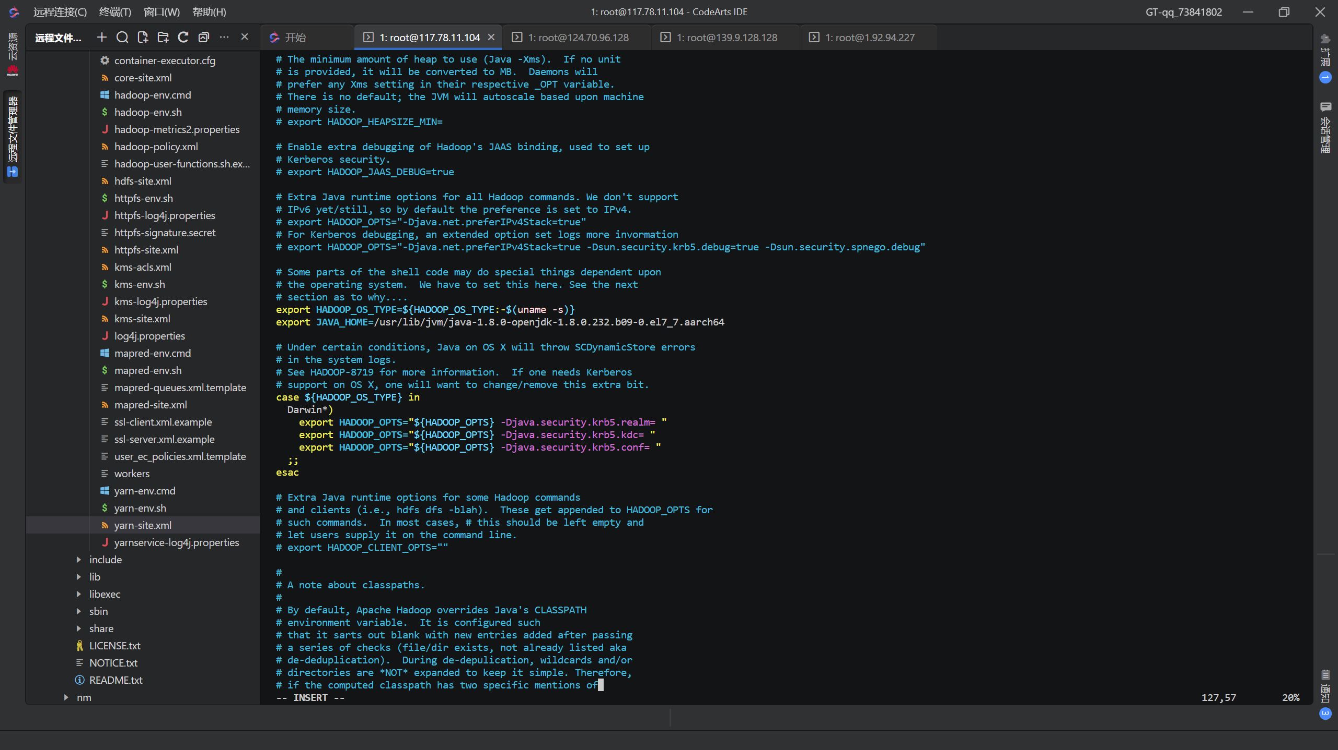

配置jar包

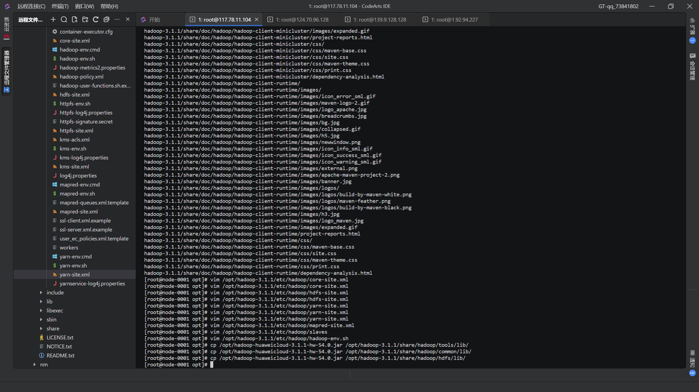

分发完成

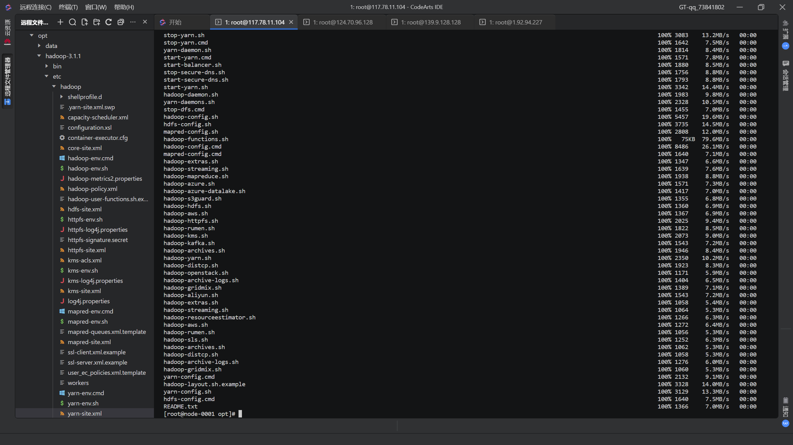

文件尾部粘贴

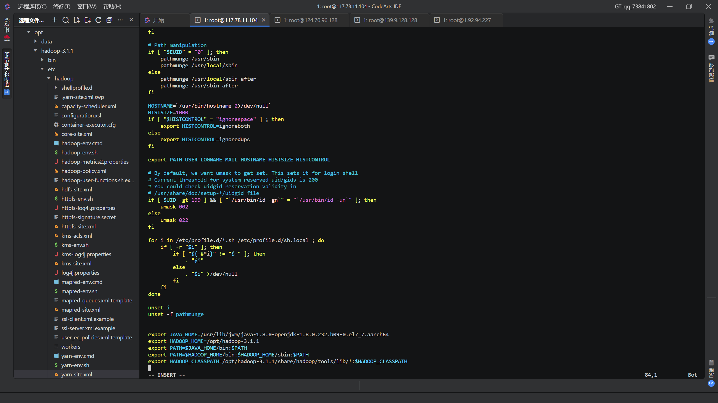

Start

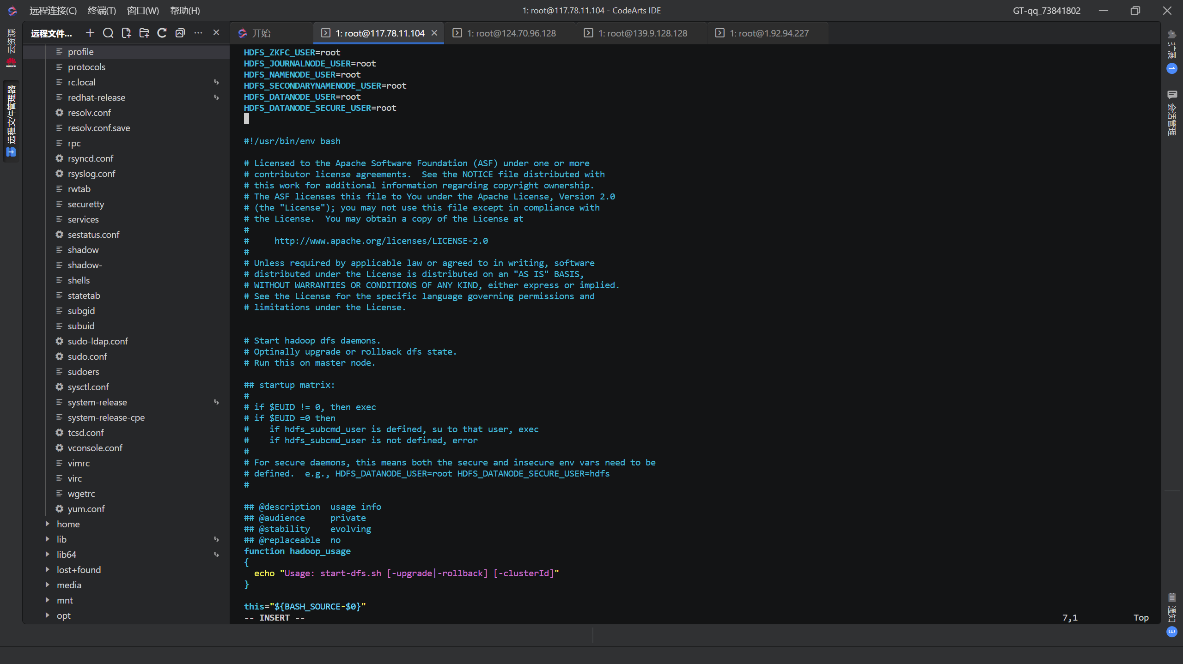

Stop

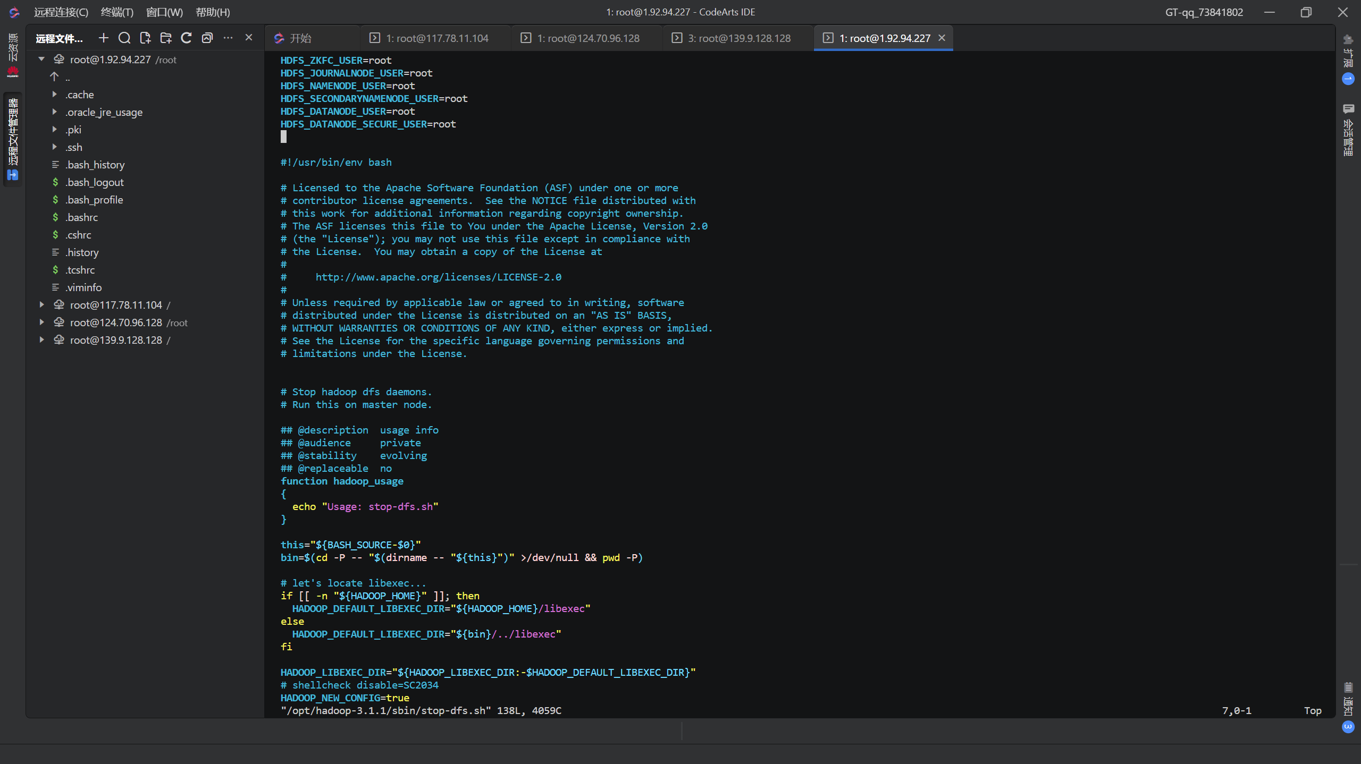

Start

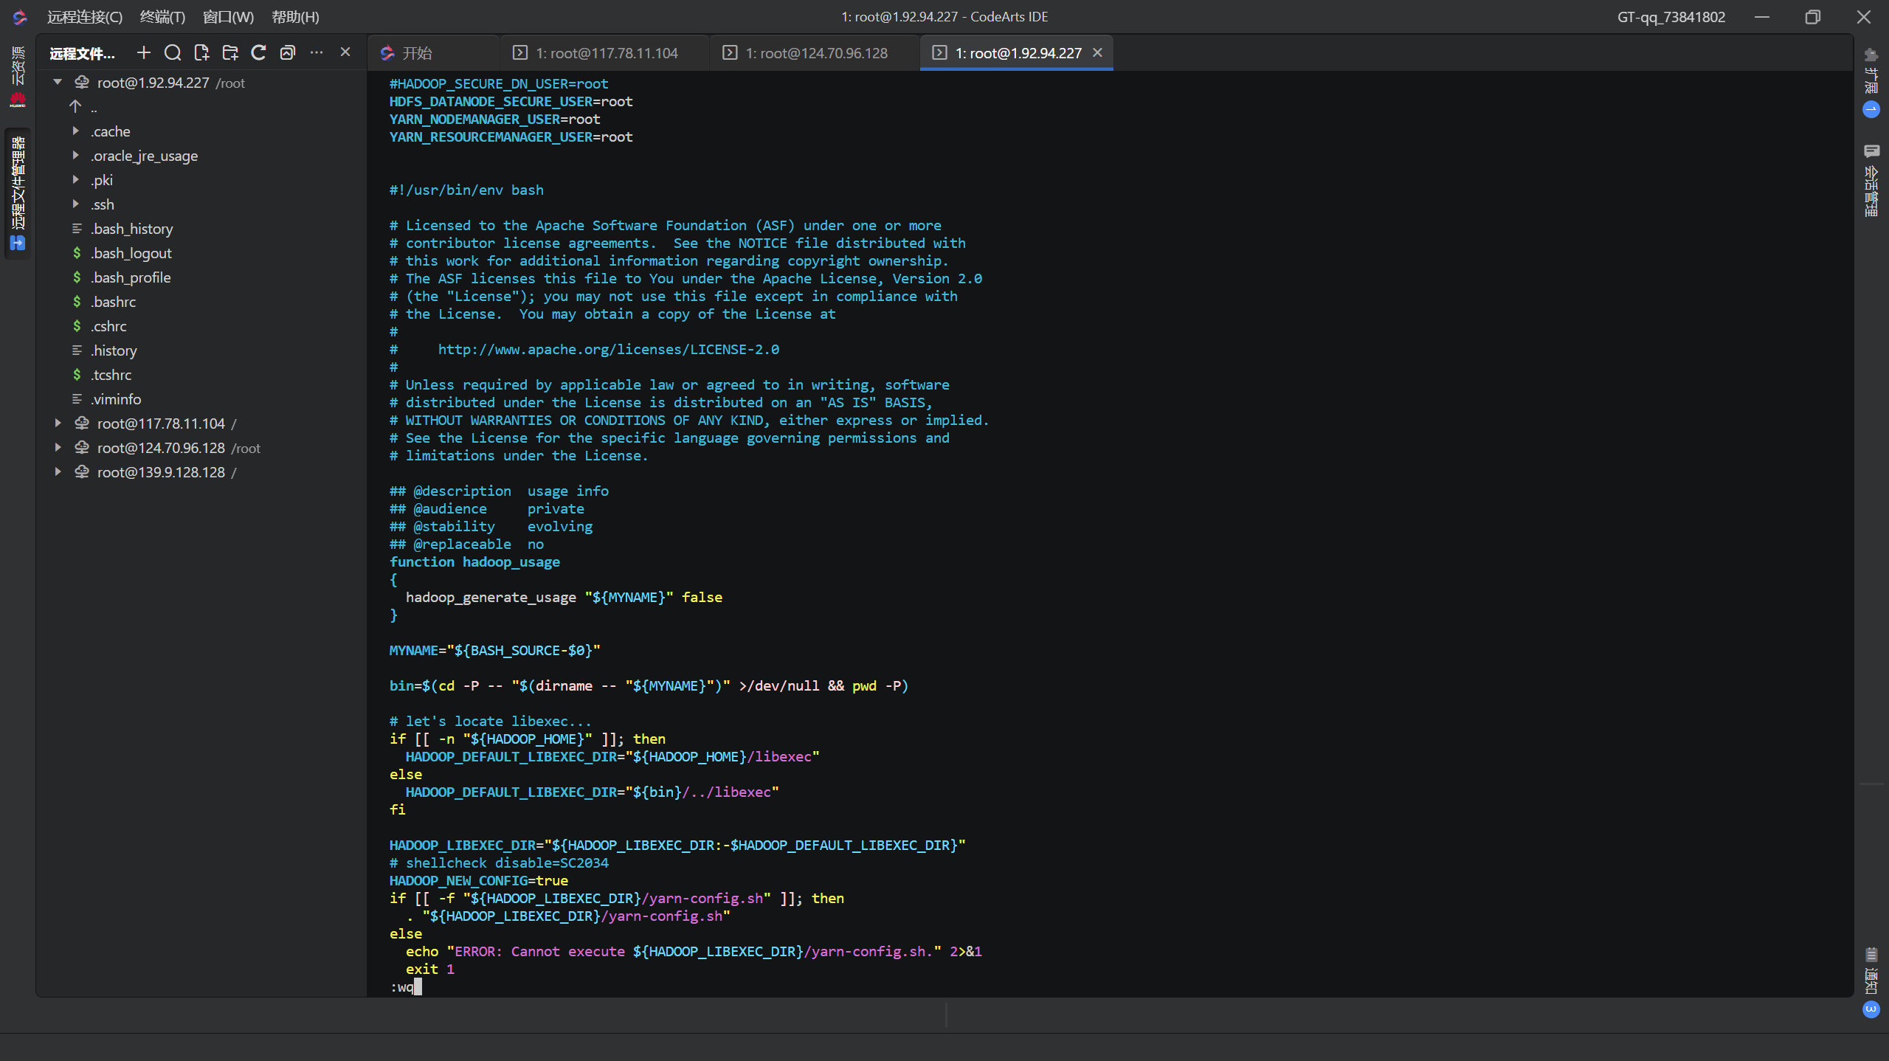

Stop



搭建成功

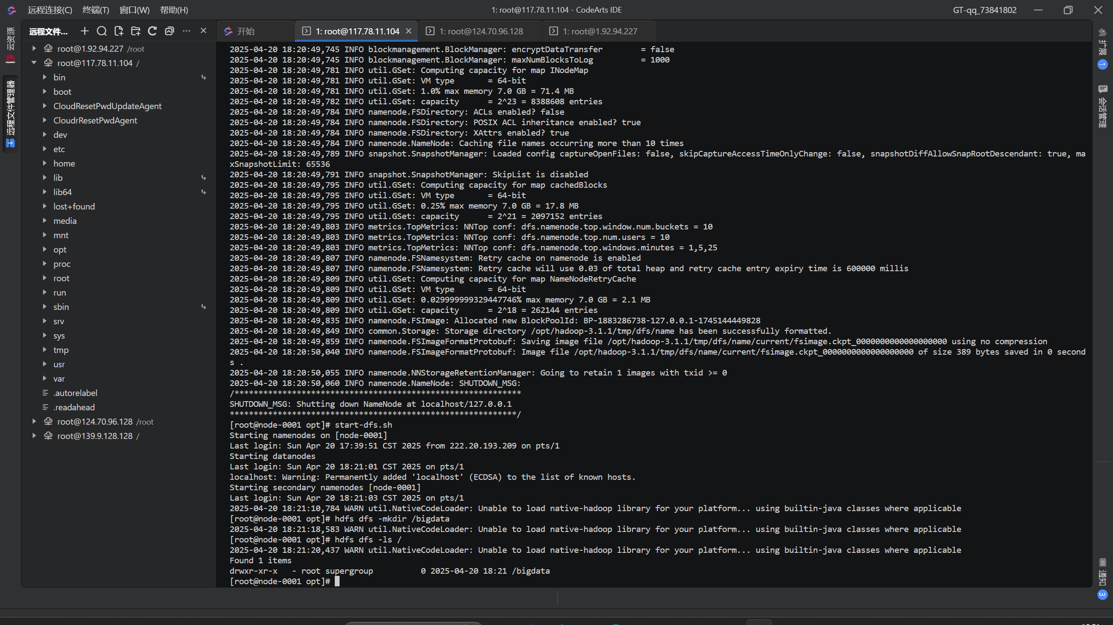

上传文件

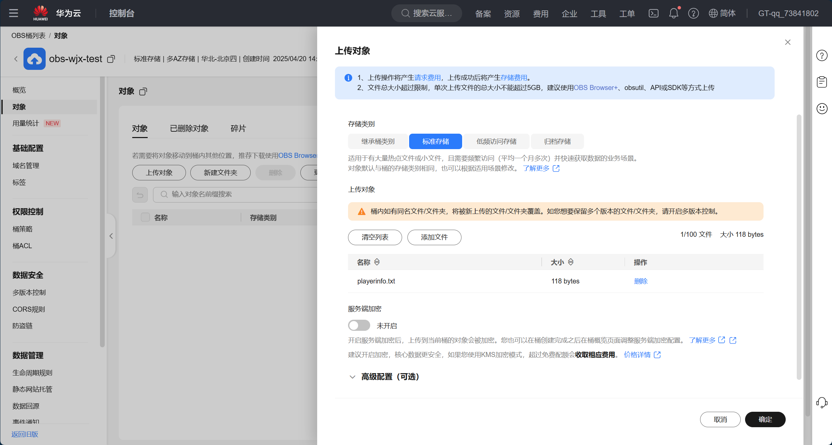

之后发现没找到

尝试修改core

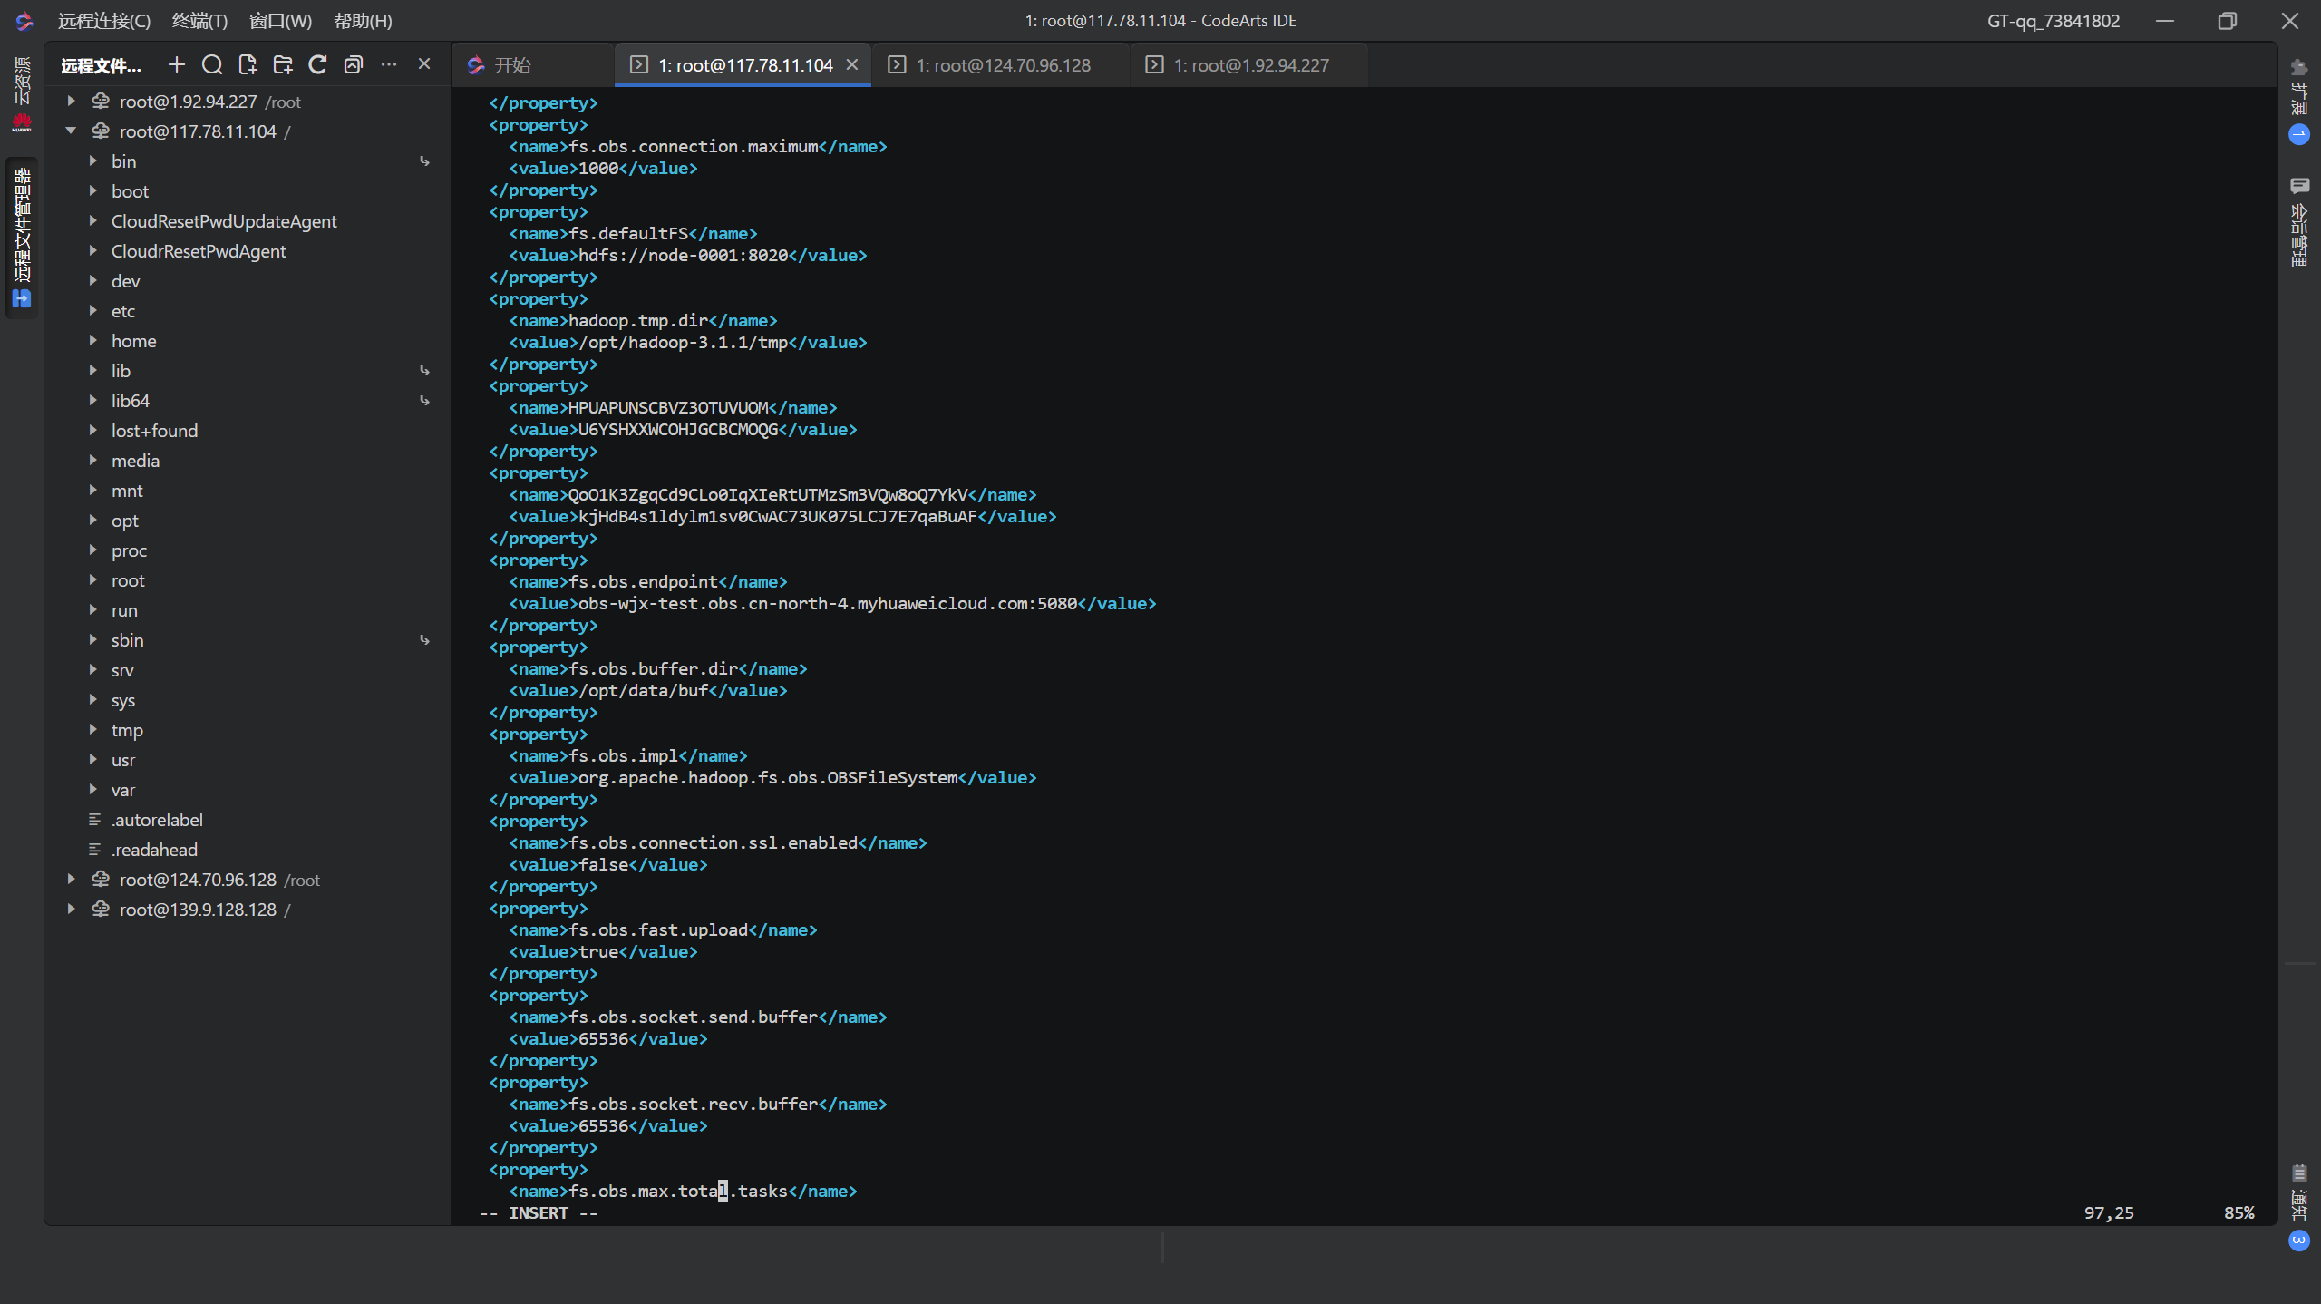

通过-D参数直接设置Endpoint验证是否配置生效：

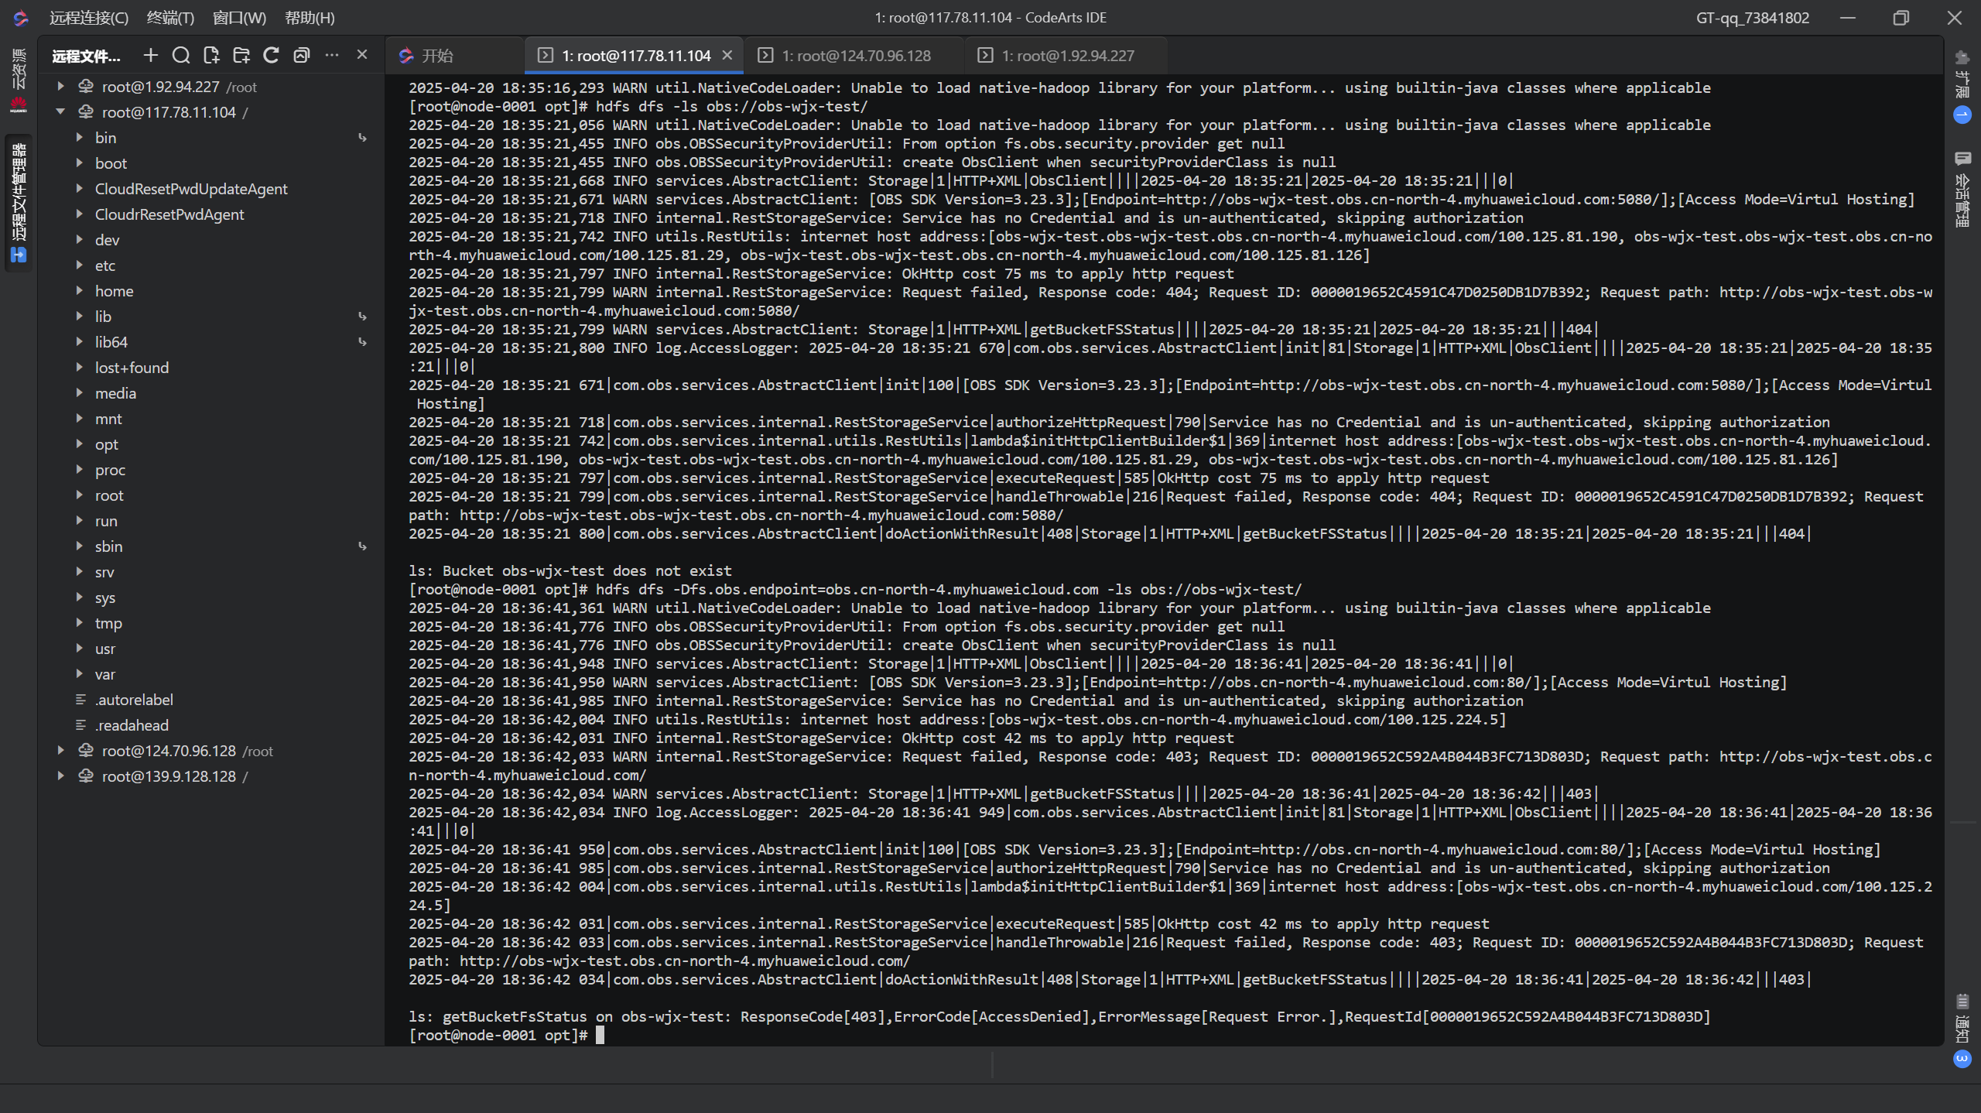

Shibai

Buzhou:

根据日志分析，错误的核心原因是 **Endpoint配置格式错误**，导致请求路径被错误拼接，最终访问了不存在的URL（返回404）。以下是详细解决方案：

---

### **错误原因解析**

1. **Endpoint格式错误**

日志显示请求路径为 `http://obs-wjx-test.obs-wjx-test.obs.cn-north-4.myhuaweicloud.com:5080/`，其中 **obs-wjx-test（桶名）被重复拼接了两次**。

这是因为 `fs.obs.endpoint` 配置中可能错误地包含了桶名（如 `obs-wjx-test.obs.cn-north-4.myhuaweicloud.com`），而正确的格式应为 `obs.cn-north-4.myhuaweicloud.com`（不包含桶名）。

2. **端口号冲突**

OBS默认使用HTTP 80或HTTPS 443端口，但日志显示请求使用了 `5080` 端口，这可能是因为配置中额外指定了端口号导致路径错误。

3. **认证信息未生效**

日志提示 `Service has no Credential and is un-authenticated`，说明AK/SK可能未正确加载（即使配置了也可能因路径错误导致认证未触发）。

---

### **逐步修复步骤**

#### **步骤 1：修正Endpoint配置**

在 `core-site.xml` 中确保 `fs.obs.endpoint` 的格式为 **`obs.<region>.myhuaweicloud.com`**（不包含桶名）：

```xml

<property>

<name>fs.obs.endpoint</name>

<!-- 根据桶的实际区域替换（如华北-北京四为 cn-north-4） -->

<value>obs.cn-north-4.myhuaweicloud.com</value>

</property>

```

#### **步骤 2：移除自定义端口**

删除Endpoint中可能存在的端口号（如 `:5080`），保持默认端口：

```xml

<!-- 错误示例 -->

<value>obs.cn-north-4.myhuaweicloud.com:5080</value>

<!-- 正确示例 -->

<value>obs.cn-north-4.myhuaweicloud.com</value>

```

#### **步骤 3：验证AK/SK权限**

确保 `fs.obs.access.key` 和 `fs.obs.secret.key` 配置正确，且具备以下权限：

1. 目标桶 `obs-wjx-test` 的 **读写权限**。

2. AK/SK所属的华为云IAM账号已授权 **OBS OperateAccess** 策略。

#### **步骤 4：检查桶是否存在且区域匹配**

通过华为云控制台或OBS客户端工具确认：

1. 桶 `obs-wjx-test` 存在。

2. 桶的区域与Endpoint配置的 `cn-north-4` 一致。

#### **步骤 5：测试访问命令**

使用以下命令验证配置（替换真实AK/SK和Endpoint）：

```bash

hdfs dfs \

-Dfs.obs.access.key=YOUR_AK \

-Dfs.obs.secret.key=YOUR_SK \

-Dfs.obs.endpoint=obs.cn-north-4.myhuaweicloud.com \

-ls obs://obs-wjx-test/

```

---

### **补充说明**

1. **依赖库验证**

确保Hadoop的 `share/hadoop/common/lib/` 目录包含华为OBS客户端JAR包（如 `hadoop-huaweicloud-3.1.1-hw-45.jar`）。

🔍 检查命令：

```bash

ls $HADOOP_HOME/share/hadoop/common/lib/hadoop-huaweicloud-*.jar

```

2. **网络连通性**

从Hadoop节点执行telnet测试OBS服务可达性：

```bash

telnet obs.cn-north-4.myhuaweicloud.com 80

```

3. **日志调试**

启用Hadoop DEBUG日志定位更详细的问题：

```bash

hdfs dfs -Dfs.obs.log.level=DEBUG -ls obs://obs-wjx-test/

```

---

### **成功标志**

修正配置后，命令应返回桶内文件列表：

```bash

Found 3 items

drwx------ - root supergroup 0 2025-04-20 18:30 obs://obs-wjx-test/testdir

-rw------- 1 root supergroup 1234567 2025-04-20 18:29 obs://obs-wjx-test/file1.txt

-rw------- 1 root supergroup 8910111 2025-04-20 18:29 obs://obs-wjx-test/file2.txt

```

若仍报错，请提供完整的DEBUG日志以进一步分析。

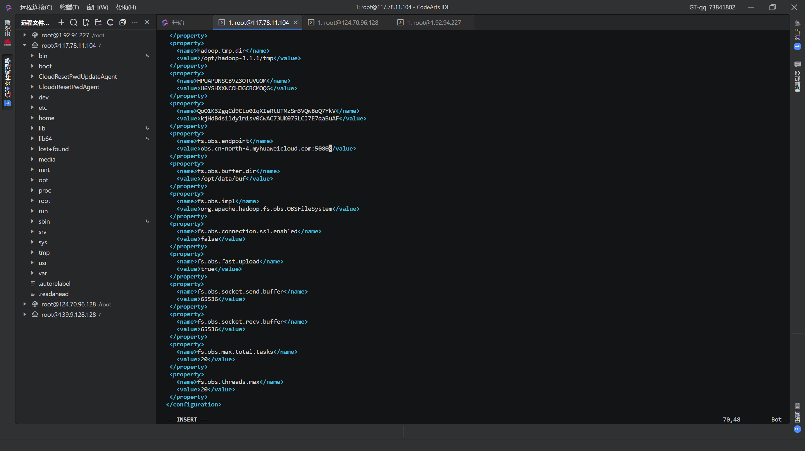

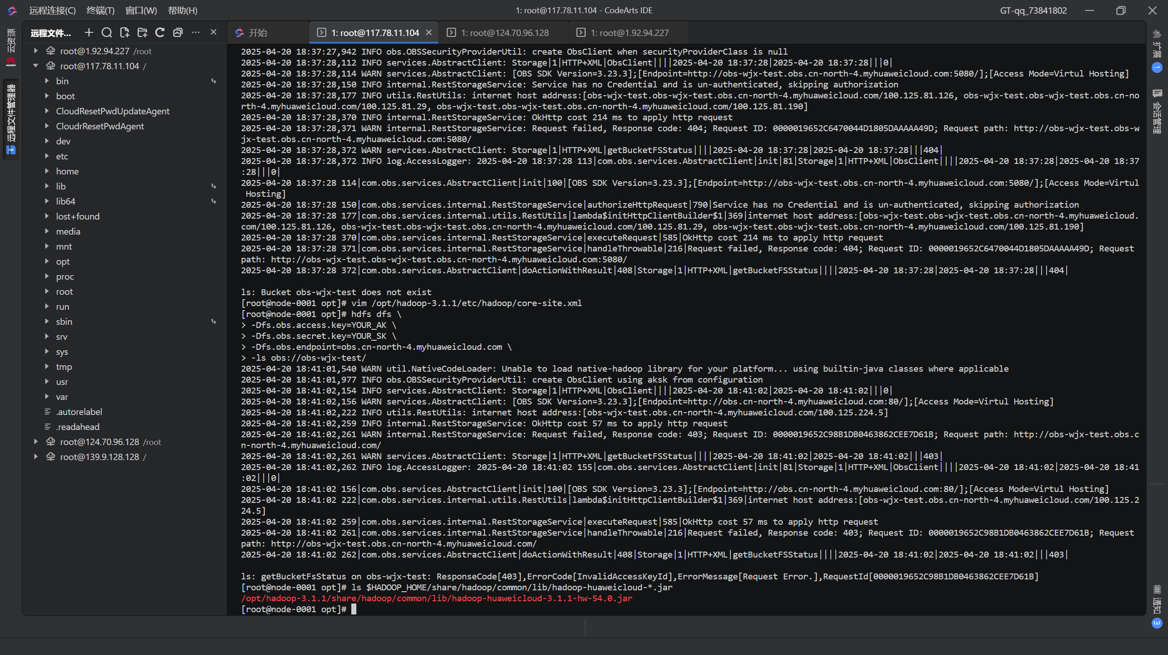

发现是这里配置错误

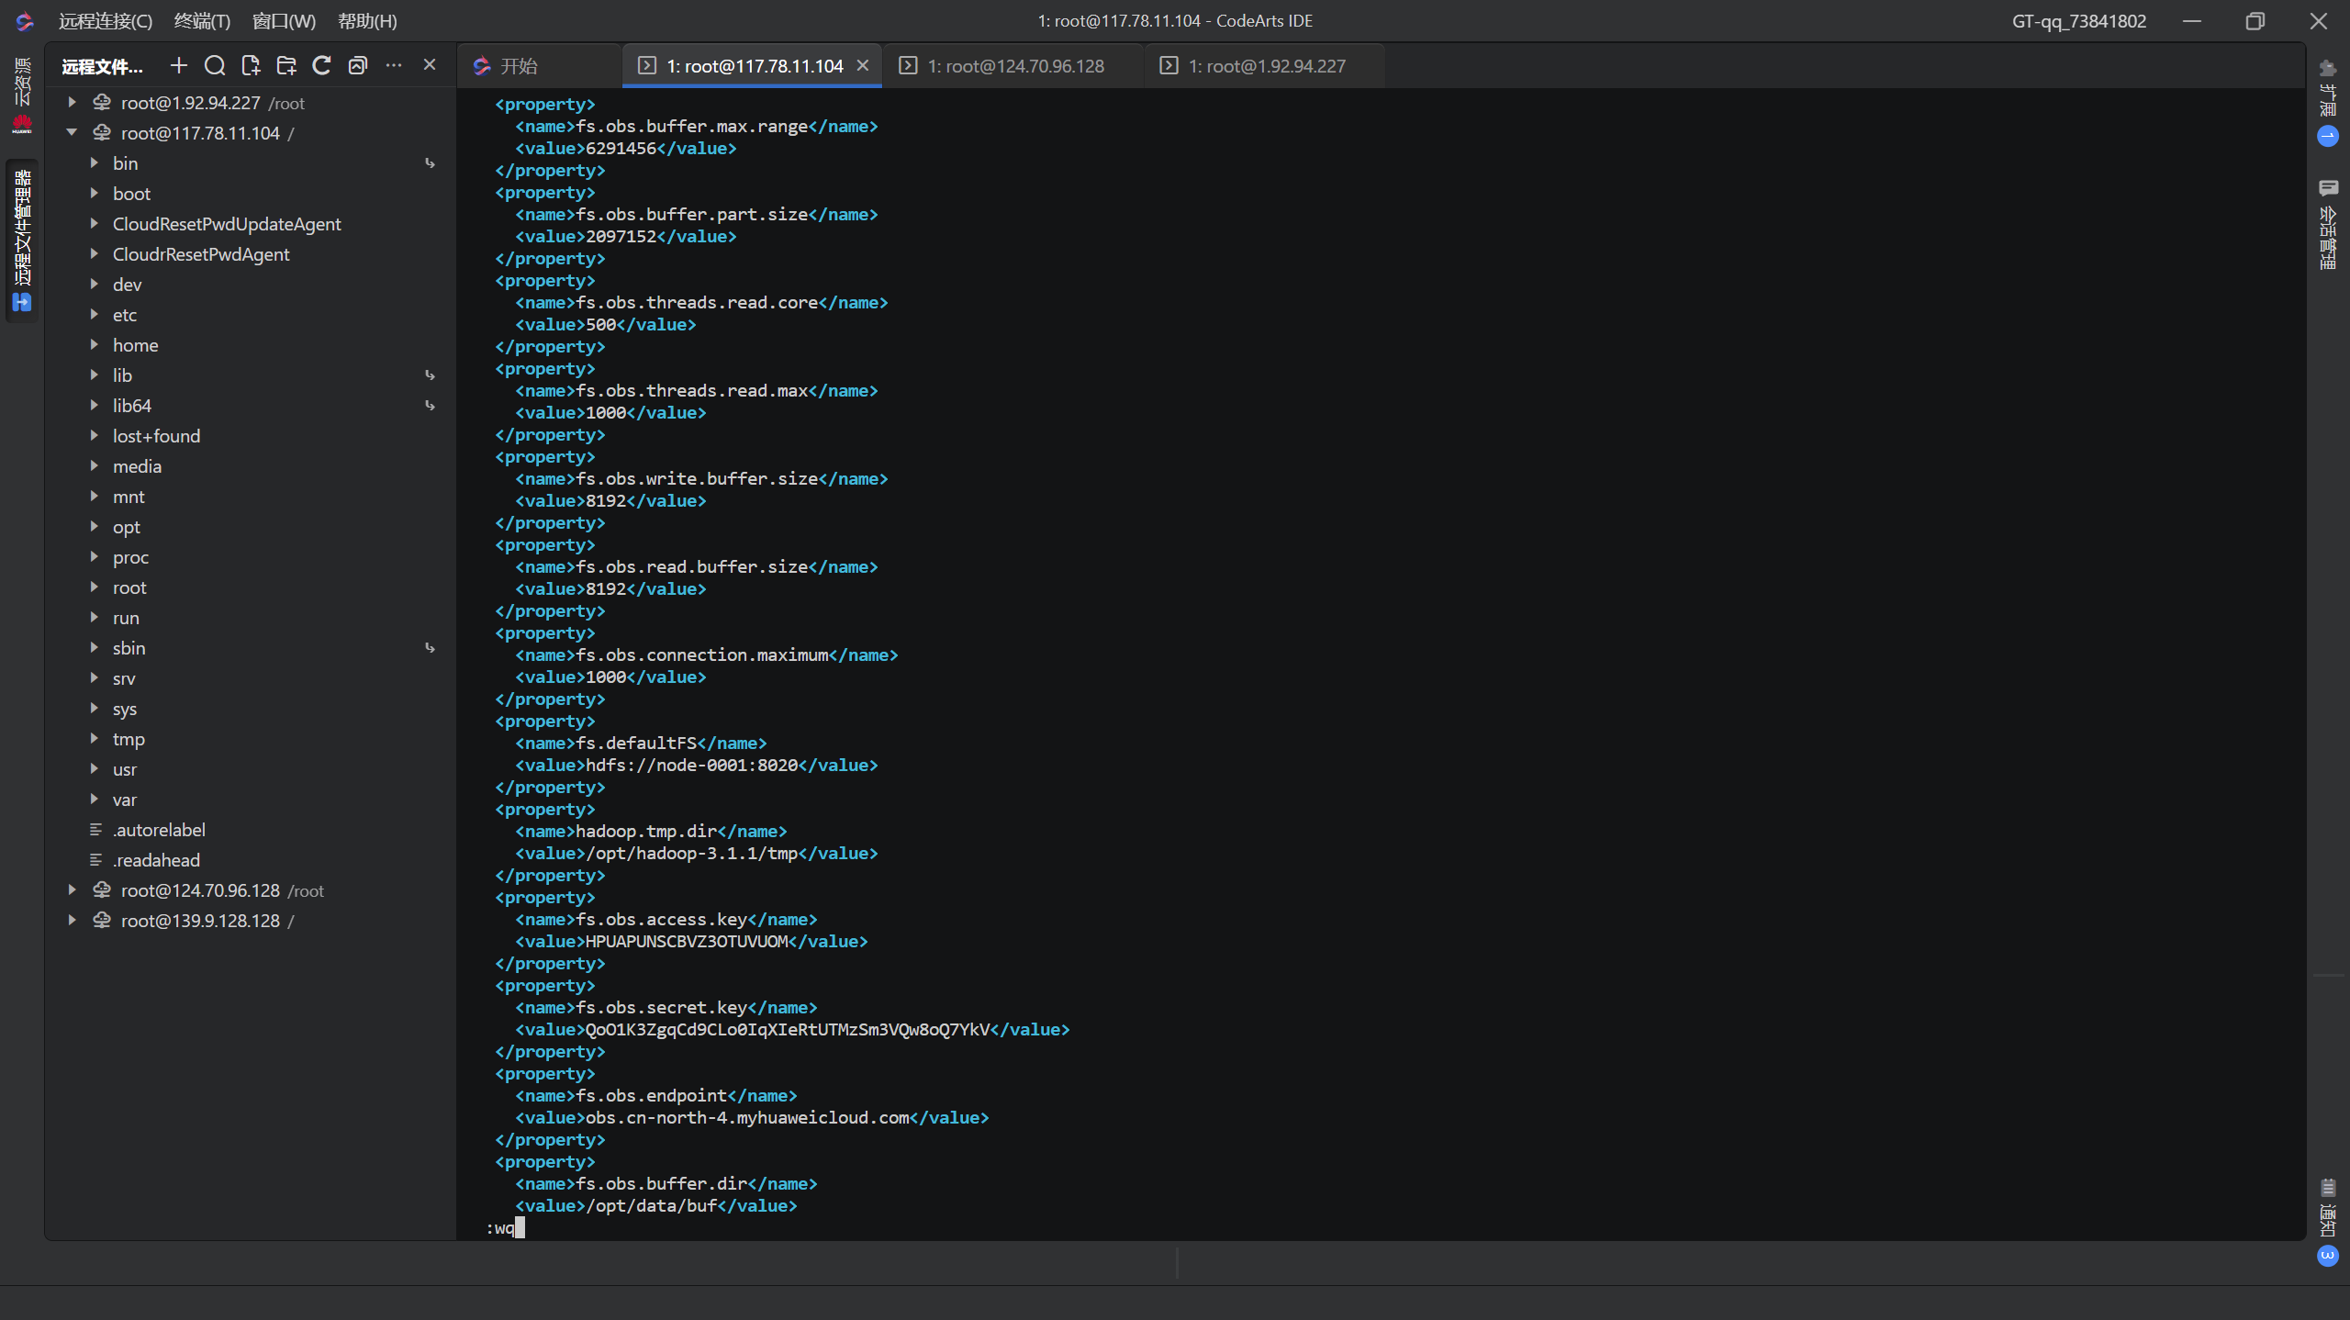

成功！

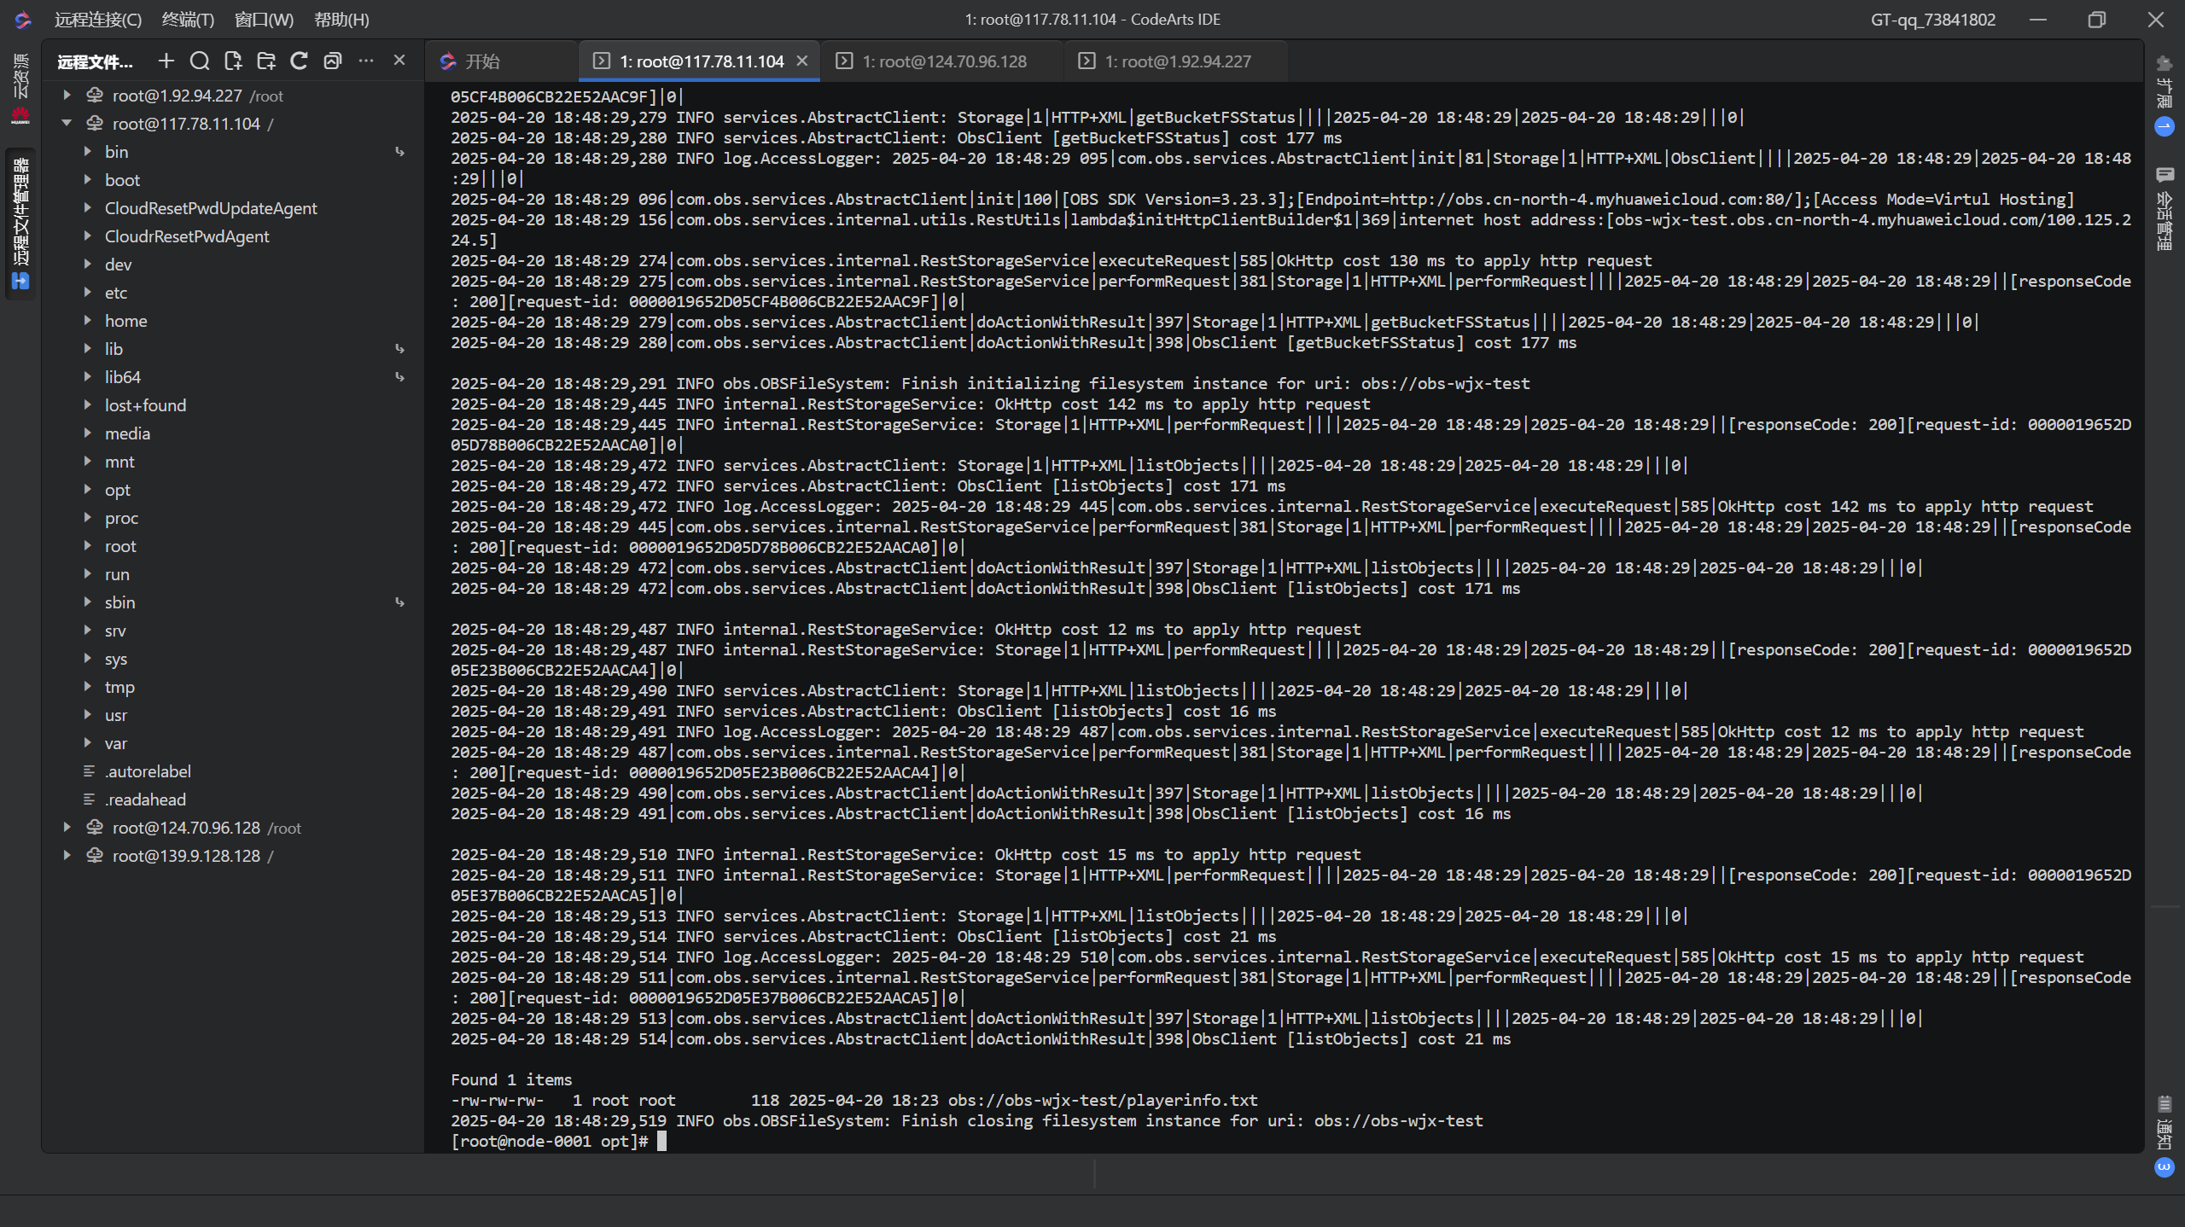

Spark

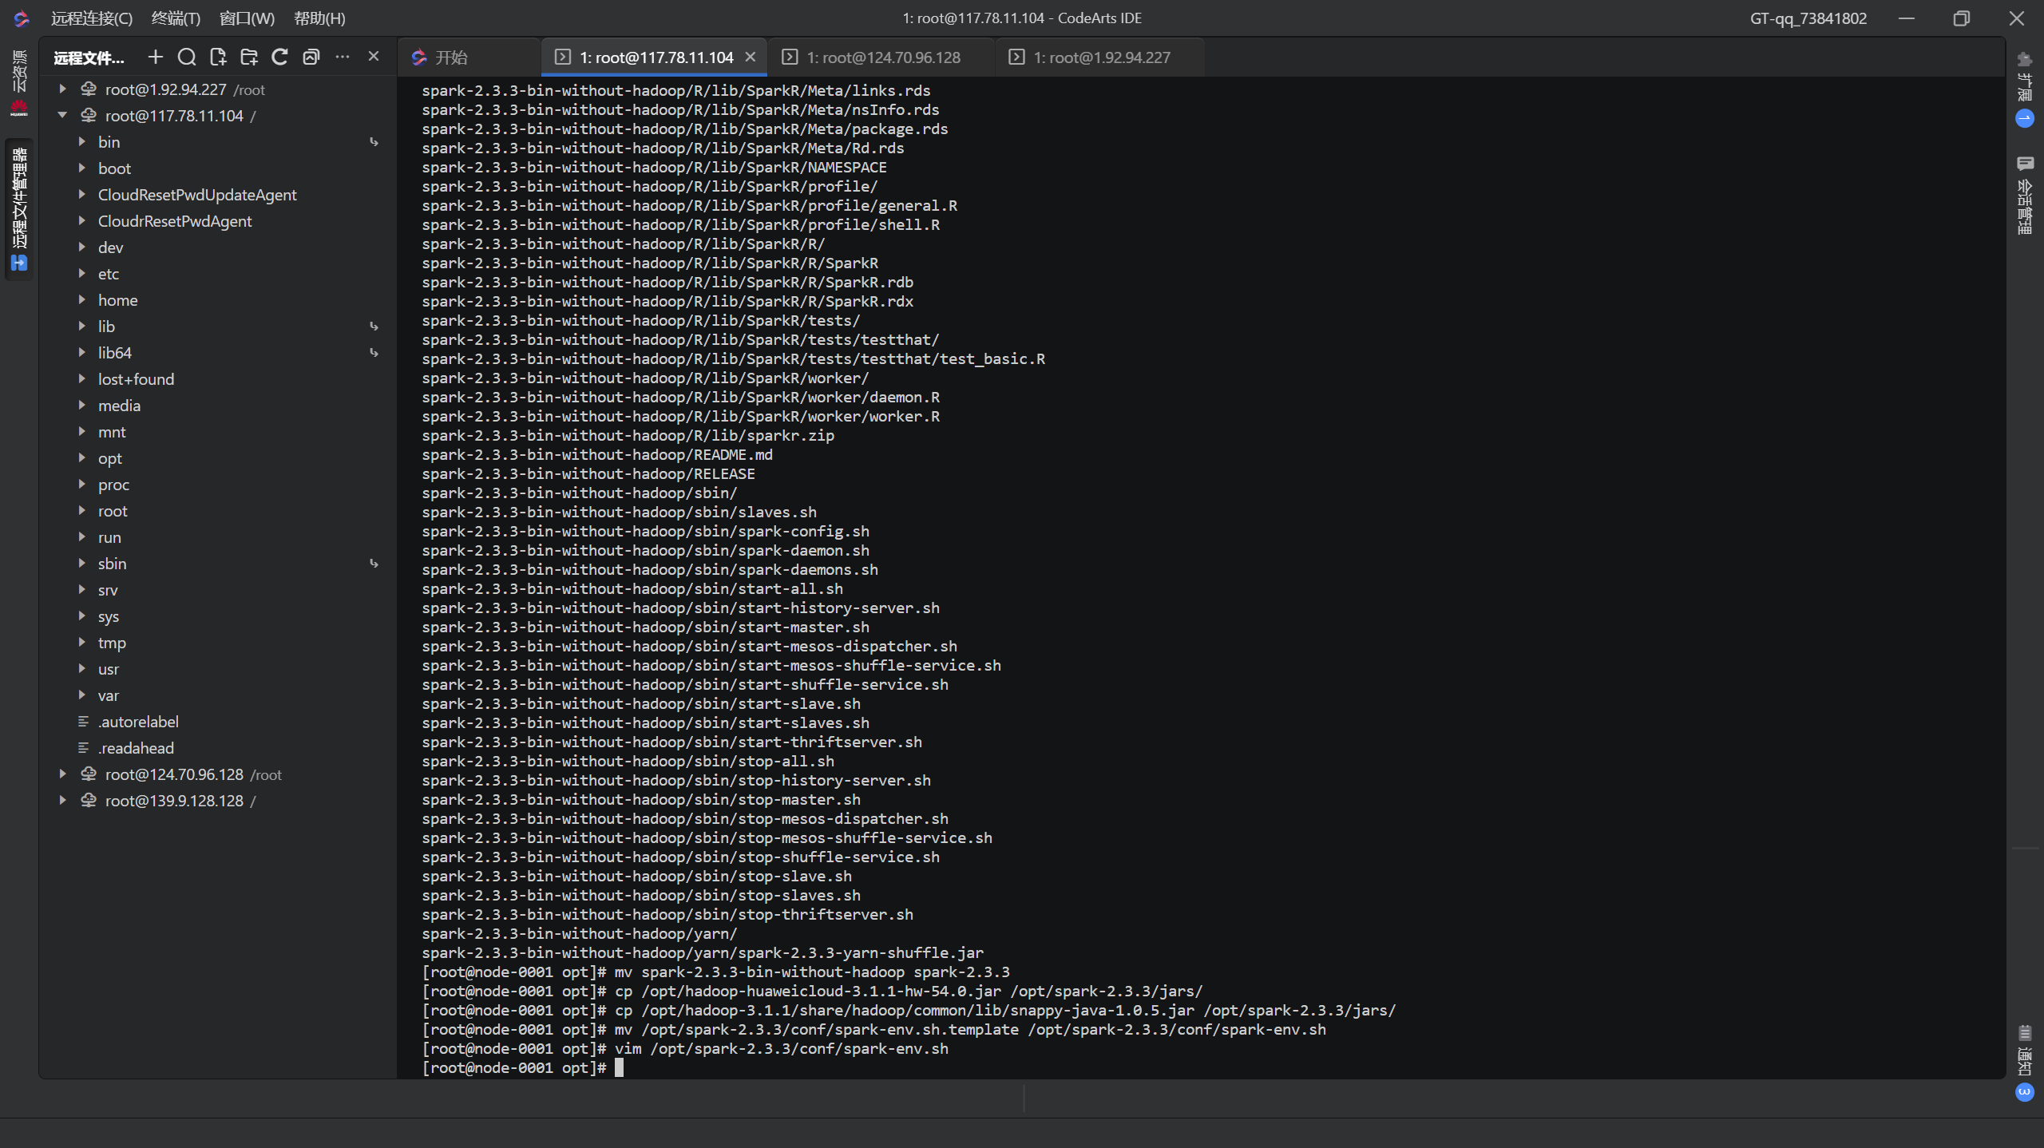

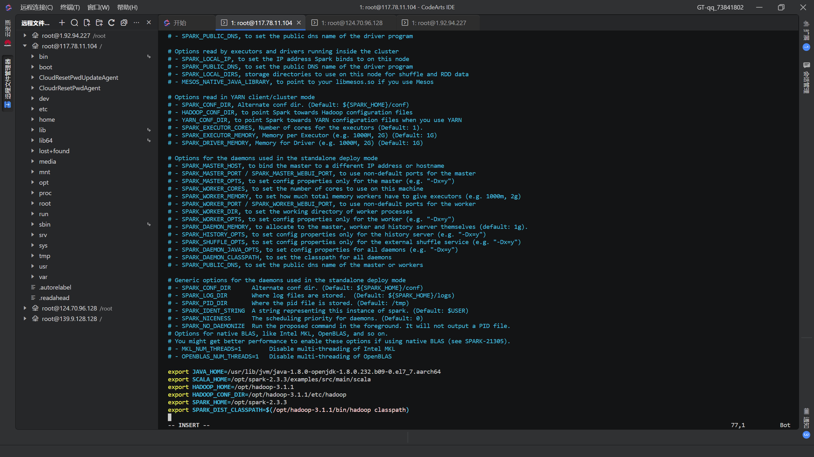

每个节点执行如下：

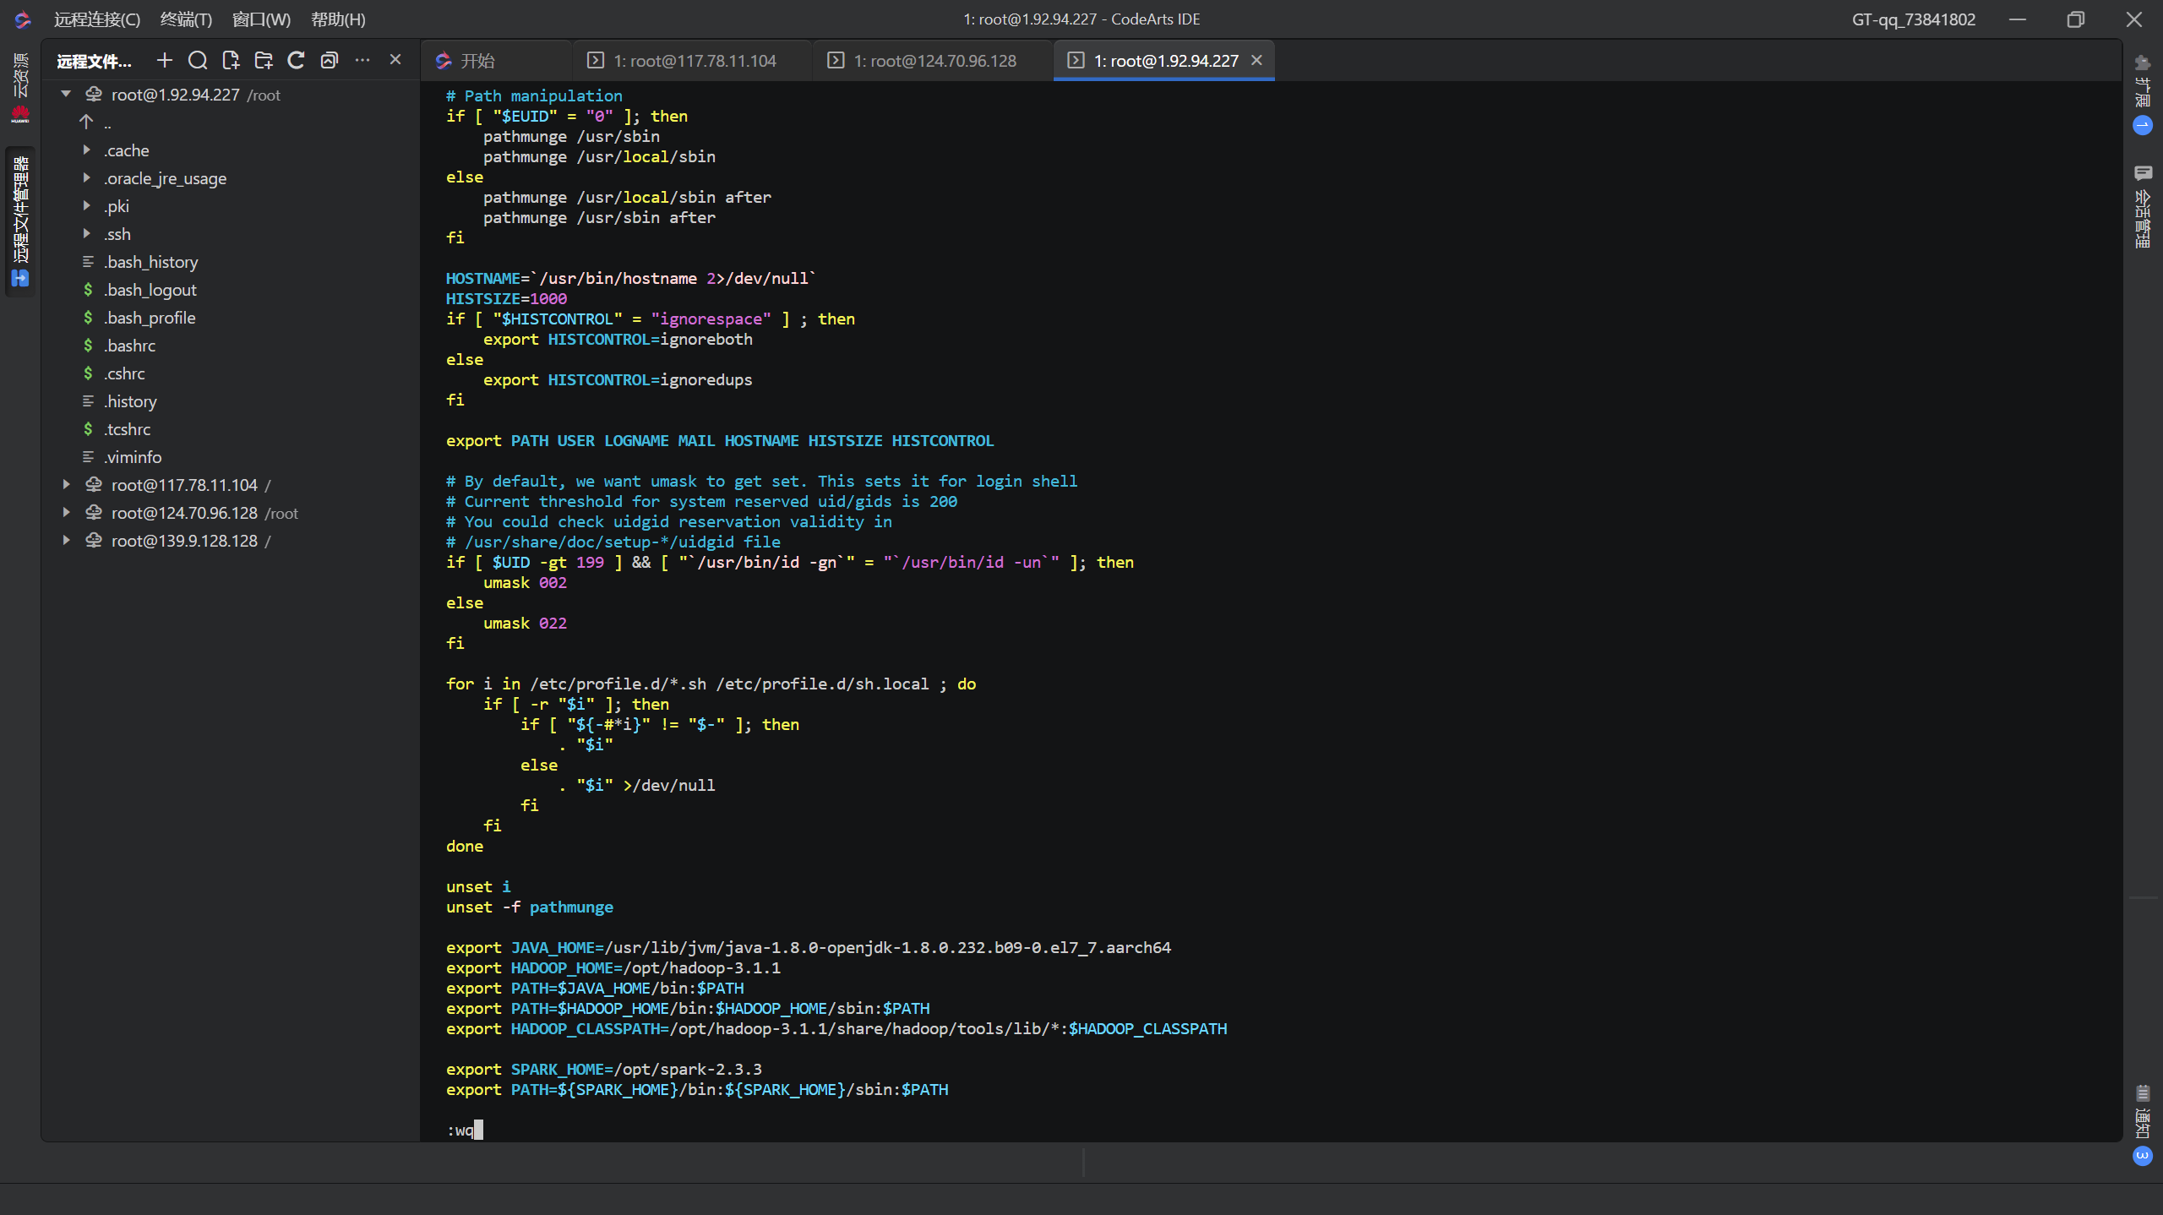

成功

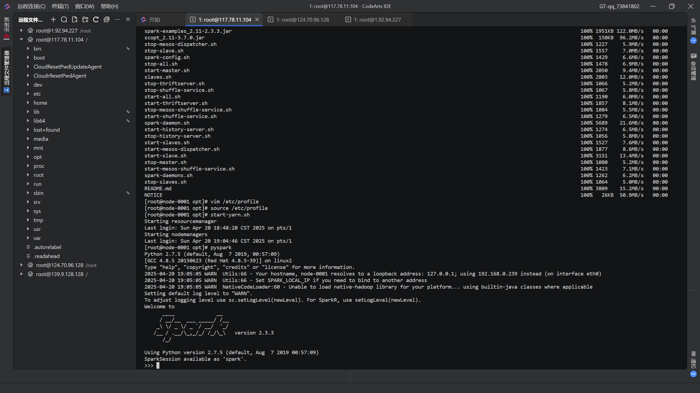

发现上传代码后无法执行

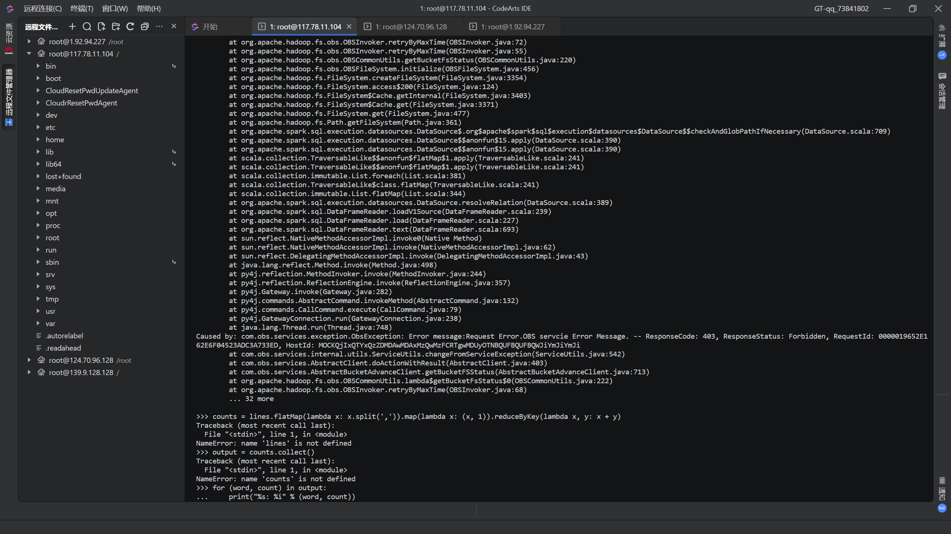

带参数试一遍

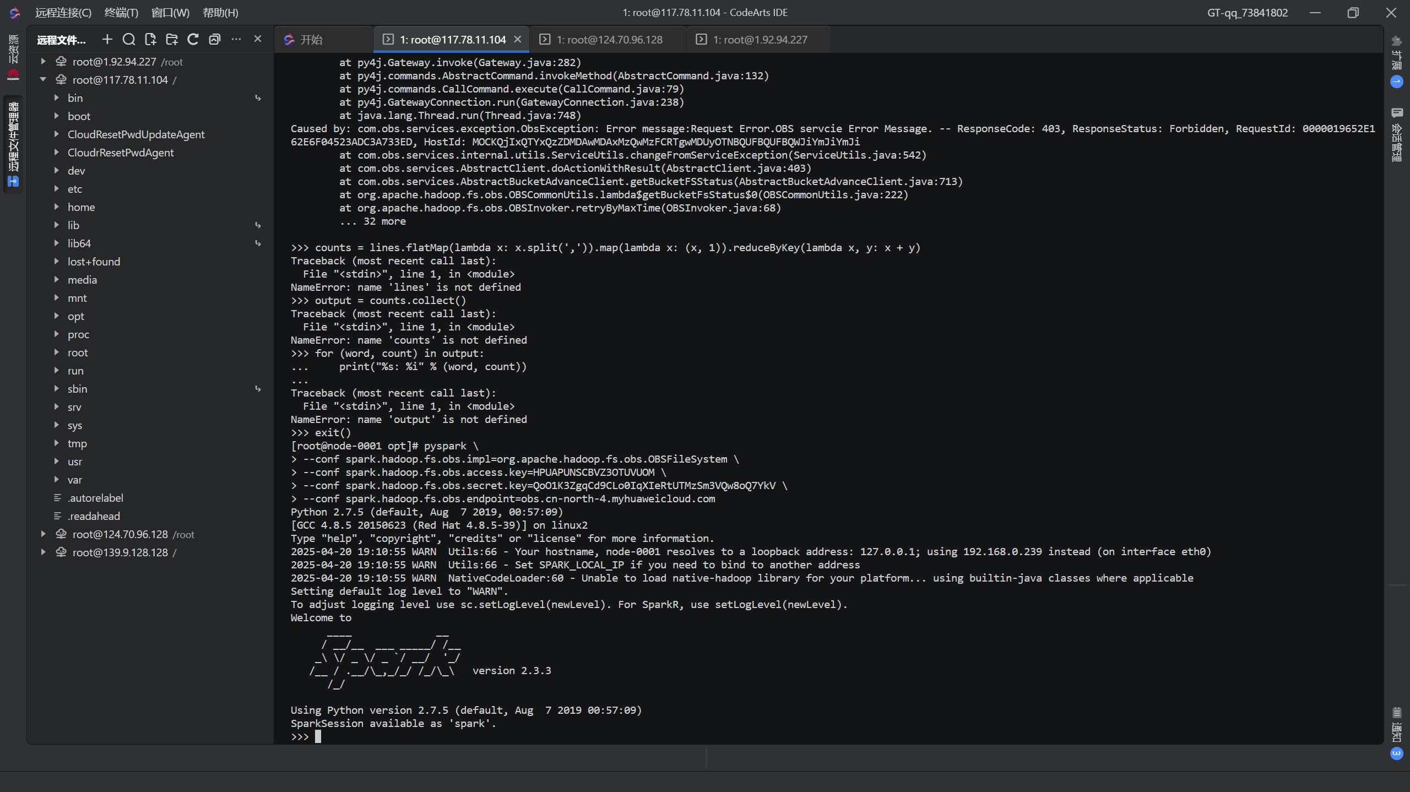

成功

